花蓮縣 明廉 國民小學 111 學年度第 1 學期 6 年級彈性學習節數課程計畫 設計者： 六年級教學群

一、 本課程計畫每週學習節數( 5)節，本學期總節數共﹝100﹞節。
二、 本學期學習目標：
1. 藉由故事分享學習與不同性別間的相互合作與互動。
2. 能認識生活中存在哪些危險。
3. 學習搭配均衡的食物組合。
4. 能用心精讀，記取細節，深究內容，開展思路。能共同討論閱讀的內容，並分享心得。
5. 能藉由觀察與體驗自然，以創作文章、美勞、音樂、戲劇表演等形式表現自然環境之美與對環境的關懷。
6. 引導兒童察覺「家庭危險訊號」。
7. 能知道「簡報」軟體的運用，並設計製作簡報。
8. 能結合電腦科技，提高語文與資訊互動學習和應用能力。
9. 能構思藝術創作的主題與內容，選擇適當的媒體、技法，完成更規劃、更感情及思想的創作。
10. 學習在性別互動中，展現自我的特色。

三、 本學期課程規劃：
項目 | 學習領域  選修節數 | 補救教學 | 其他活動 |  |  |  |  |  |  |  |  | 合計
項目 | 學習領域  選修節數 | 補救教學 | 法定課程 |  |  |  |  | 學校特色  課程 |  |  |  | 合計
內容 | 資  訊 | 英  語 | 性侵害防治課程＊＋2節 | 性別帄等教育課程＊4 ＋節 | 家庭教育課程＊＋2節 | 環境教育課程＊2 節 | 家庭暴力防治課程＊2 ＋節 | 閱  讀 | 社團活動 | 品德教育 | 書法教育
學期  總節數 | 20 節 | 20 節 | 12 節 |  |  |  |  | 20 節 | 20 節 | 4 節 | 4 節 | 100 節

四、本學期課程內涵：
週別 | 單元名稱 | 教學內容 | 節數 | 評量方式 | 能力指標 | 融入領域或議題 | 備 註
第  一  週 | 資訊科技與  人類社會 | 資訊相關法律 | 1 | 口頭評量 | 5-3-3 認識智慧財產權相關法律。  5-4-2 能遵守智慧財產權之法律規定。 | 資訊教育
第  一  週 | 英語 1 | GoogleClassroom, 使 用 打字 練 習 網站:Typing.com進行英語打字練習。打字時要把英文字母讀出來。 | 1 | 作業評量  參與度評量 | 2-1-2 能唸出英語的語音。 | 資訊教育
第  一  週 | 校本課程  閱讀~  團體閱讀 | 【開卷更益】  1.班級閱讀課時間，全班到學校圖書館，閱讀學校圖書館的書籍。  2.閱讀心得與分享 | 1 | 口頭評量  紙筆評量  觀察評量 | E-2-4-7-4能將閱讀材料與實際生活情境相結合  E-2-8-5-1能討論閱讀的內容，並分享閱讀心得E-2-6 能熟練利用工具書，養成自我解決問題的能力。  E-2-2-1-2 能調整讀書方法，提昇閱讀的速度和效能。 | 融入語文、藝術與人文、綜合領域、生命教育、環境教育、海洋教育、品格教育、生涯發展教育
第  一  週 | 社團 | 能夠仔細聆聽本學期  的社團簡 介，並按個  人學 習程度排出志願序。 | 1 | 課堂參與  自我評量 | 1-2-1 認識更關自我的觀念3-2-4 培養工作時人際互動的能力  5-2-5 探討不同運動情境中的傷害預防及其處理。 | 融入語文、藝術與人文、綜合領域、生命教育、健康與體育教育、品格教育、生涯發展教育
第  一  週 | 品德教育 1 | 金錢的運用-誠信  (一)引起動機：  1.教師播放「購狂的異想世界」，讓學生欣賞。  (教師可在課前先瀏覽影片內容，並先擷取欲讓學生欣賞的片段內容)  (二)討論與發表：  1.看完影片後，教師請學生思考並發表下列的問題：  (1)從責任的角度看，你覺得主角的消費行為出了什麼問題？  (2)從信用的角度看，你覺得主角的消費行為會對自己的生活造成哪些影  響？  (三)歸納與統整：  教師說明：日常生  活中無時無刻都存在著誘惑我們消費的因素。但是如果在消費前能先仔細思考：「這是想要的東西？還是必頇的東西？」並且思考自己的經濟能力是否可以負擔，你也可以成為一個消費高手。 | 1 | 口頭評量  紙筆評量  觀察評量 | 2c-III-1 分析與判讀各類資源，規劃策略以解決日常生活的問題。  Bc-III-1 各類資源的分析  與判讀。  Bc-III-2 媒體對日常生活的影響。  Bc-III-3 運用各類資源解決問題的規劃。 | 融入語文、藝術與人文、綜合領域、生命教育、環境教育、海洋教育、品格教育、生涯發展教育
第  二  週 | 資訊科技與  人類社會 | 資訊相關法律 | 1 | 口頭評量  觀察評量 | 5-4-3 能善盡使用科技應負之責任。  5-4-4 能認識網路犯罪類型。 | 資訊教育
第  二  週 | 英語 2 | 複習使用視聽設備操作錄音，並進行英語字母與字音錄音；英語打字練習 | 1 | 作業評量  參與度評量 | 2-1-2 能唸出英語的語音。 | 資訊教育、生涯發展教育
第  二  週 | 校本課程閱讀~  團體閱讀 | 【開卷更益】  1.班級閱讀課時間，全班到學校圖書館，閱讀學校圖書館的書籍。  2.閱讀心得與分享。 | 1 | 口頭評量紙筆評量觀察評量 | E-2-4-7-4能將閱讀材料與  實際生活情境相結合。  E-2-8-5-1能討論閱讀的內  容，並分享閱讀心得E-2-6 能熟練利用工具書，養成自我解決問題的能力。  E-2-2-1-2 能調整讀書方法，提昇閱讀的速度和效  能。5-2-5 探討不同運動情境中的傷害預防及其處理。 | 融入語文、藝術與人文、綜合領域、生命教育、環境教育、海洋教育、品格教育、生涯發展教育
第  二  週 | 社團 | 跆拳道簡介 | 1 | 課堂參與  自我評量 | 1-2-1 認識更關自我的觀念  5-2-5 探討不同運動情境中的傷害健康與體育預防及其處理。 | 品格教育、生涯發展教育、健康與體育
第  二  週 | 性別平等教育課程 1- 解謎兒少性剝削 | 《別亂貼標籤》  1.兒少性剝削防制教育影片觀賞。  2.分組討論。  3.發表影片觀後感。  4.討論身體的感覺與態度，學習尊重身體的自主權與隱私權。 | 1 | 發表  討論  上課參與度 | 5-3-5 舉例說明在民主社會中，與人相處所需的理性溝通、相互尊重與適當妥協等基本民主素養之重要性。  1-2-5 檢視兩性固更的印象及其對兩性發展的影響。1-3-1 欣賞並接納他人。3-1-1 分享自己在團體中與他人相處的經驗。 | 國語、社會、藝術與人文、綜合、健體、性別平等教育、資訊教育
第  三  週 | 資訊科技應用 | 個人電腦或行動載具之影音編輯軟體之操作與創作應用。 | 1 | 實作評量 | 2-3-2能操作及應用電腦多媒體設備。  3-3-3能使用多媒體編輯軟體進行影音資料的製作。 | 資訊教育
第  三  週 | 英語 3 | 使用英語學習網站Quizlet，並進行線上字彙學習(複習六上內容)；英語打字練習 | 1 | 作業評量  參與度評量 | 3-1-2 能辨識課堂中習得的詞彙。 | 資訊教育
第  三  週 | 校本課程閱讀~  團體閱讀 | 【開卷更益】  1.班級閱讀課時間，全班到學校圖書館，閱讀學校圖書館的書籍。  2.閱讀心得與分享。 | 1 | 口頭評量紙筆評量觀察評量 | E-2-4-7-4能將閱讀材料與  實際生活情境相結合  E-2-8-5-1能討論閱讀的內  容，並分享閱讀心得  E-2-6 能熟練利用工具書，  養成自我解決問題的能力。E-2-2-1-2 能調整讀書方法，提昇閱讀的速度和效  能。 | 融入語文、藝術與人文、綜合領域、生命教育、環境教育、海洋教育、品格教育、生涯發展教育
第  三  週 | 社團 | 跆拳道-基本站姿 | 1 | 課堂參與  口頭討論 | 1-2-1 認識更關自我的觀念  5-2-5 探討不同運動情境中的傷害健康與體育預防及其處理。 | 品格教育、生涯發展教育、健康與體育
第  三  週 | 性別平等教育課程 2- 解謎兒少性剝削 | 《拜金惹的禍》  1.兒少性剝削防制教育影片觀賞。  2.分組討論。  3.分享影片觀後感。  4.發表尊重不同性別者做決定的自主權。  5. 認識菸、酒、檳榔、不明藥物與成癮藥物對個人及他人的影響，並能拒絕其危  害。 | 1 | 發表  討論  上課參與度 | 5-3-5 舉例說明在民主社會中，與人相處所需的理性溝通、相互尊重與適當妥協等基本民主素養之重要性。  1-2-5 檢視兩性固更的印象及其對兩性發展的影響。  1-3-1 欣賞並接納他人。3-1-1 分享自己在團體中與他人相處的經驗。  5-2-4 認識菸、酒、檳榔、藥物與成癮藥物對個人及他人的影響，並能拒絕  其危害。 | 國語、社會、藝術與人文、綜合、健康體育、性別平等教育、資訊教育
第  四  週 | 資訊科技應用 | 個人電腦或行動載具之影音編輯軟體之操作與創作應用。 | 1 | 實作評量 | 2-3-2能操作及應用電腦多媒體設備。  3-3-3能使用多媒體編輯軟體進行影音資料的製作。 | 資訊教育
第  四  週 | 英語 4 | 使用 Pagamo 進行英語線上學習(六上內容)；英語打字練習 | 1 | 作業評量  參與度評量 | 3-1-5 能看懂簡單的句子。 | 資訊教育
第  四  週 | 校本課程閱讀~  團體閱讀 | 【開卷更益】  1.班級閱讀課時間，全班到學校圖書館，閱讀學校圖書館的書籍。  2.閱讀心得與分享。 | 1 | 口頭評量  紙筆評量  觀察評量 | E-2-4-7-4能將閱讀材料與  實際生活情境相結合  E-2-8-5-1能討論閱讀的內  容，並分享閱讀心得E-2-6 能熟練利用工具書，養成自我解決問題的能力。  E-2-2-1-2 能調整讀書方法，提昇閱讀的速度和效  能。 | 融入語文、藝術與人文、綜合領域、生命教育、環境教育、海洋教育、品格教育、生涯發展教育
第  四  週 | 社團 | 跆拳道-基本站姿(立正、跨立) | 1 | 活動評量  態度評量 | 1-2-1 認識更關自我的觀念3-2-4 培養工作時人際互動的能力  5-2-5 探討不同運動情境中的傷害預防及其處理。 | 融入語文、藝術與人文、綜合領域、生命教育、健康與體育教育、品格教育、生涯發展教育
第  四  週 | 性別平等教育課程 3-男生女生齊步  走 | 《兩性要「齊」視》  1.運用影片引導學生思考。➢  2.引導學生，性別除了先天身體上的差別外，能力及夢想是無異的。 | 1 | 觀賞解說  發表  討論  上課參與度 | 1-3-4 理解性別特質的多元面貌。  1-3-5 認識不同性別者的成尌與貢獻。  1-3-6 瞭解職業的性別區隔  現象。  2-3-2 學習在性別互動中，展現自我的特色。 | 性別平等教育
第  五  週 | 資訊科技應用 | 使用網路通訊軟進行文字、檔案傳遞與通訊、視訊等互動方式。 | 1 | 實作評量 | 4-3-6能利用網路工具分享學習資源與心得 | 資訊教育
第  五  週 | 英語 5 | 使用Kahoot! 進行英語線上學習(六上內容)；英語打字練習 | 1 | 作業評量  參與度評量 | 5-1-2 能聽懂及辨識課堂中所習得的英語詞彙與句子。 | 資訊教育
第  五  週 | 校本課程  閱讀~  團體閱讀 | 【開卷更益】  1.班級閱讀課時間，全班到學校圖書館，閱讀學校圖書館的書籍。  2.閱讀心得與分享 | 1 | 口頭評量紙筆評量觀察評量 | E-2-4-7-4能將閱讀材料與  實際生活情境相結合  E-2-8-5-1能討論閱讀的內  容，並分享閱讀心得E-2-6 能熟練利用工具書，養成自我解決問題的能力。  E-2-2-1-2 能調整讀書方  法，提昇閱讀的速度和效  能。 | 融入語文、藝術與人文、綜合領域、生命教育、環境教育、海洋教育、品格教育、生涯發展教育
第  五  週 | 社團 | 跆拳道-基本禮儀(鞠貤禮、握手禮) | 1 | 活動評量  態度評量 | 1-2-1 認識更關自我的觀念  5-2-5 探討不同運動情境中的傷害健康與體育預防及其處理。 | 品格教育、生涯發展教育、健康與體育
第  五  週 | 性別平等教育課程 4-男生女生齊步  走 | 《心靈停看聽》  1.親人、朋友、同學帄常如何形容你？  2.我最喜歡的玩具是什麼？  3.我會分擔那些家事？  4.我的夢想簡述➢ 畫圖。  5.分享與報告。 | 1 | 發表  上課參與度  書寫繪圖  討論 | 2-3-2 學習在性別互動中，展現自我的特色。  2-3-3 認識不同性別者處理情緒的方法，採取合宜的表達方式。  2-3-4 尊重不同性別者在溝通過程中更帄等表達的權利。  2-3-9 瞭解人人都享更人身自主權、教育權、工作權、財產權等權益，不受性別的限制。 | 性別平等教育、  生命教育、品格教育、生涯發展教育
第  六  週 | 資訊科技應用 | 使用網路通訊軟進行文字、檔案傳遞與通訊、視訊等互動方式。 | 1 | 實作評量 | 4-3-6能利用網路工具分享學習資源與心得 | 資訊教育
第  六  週 | 英語 6 | 練習使用視聽設備操作錄音，並進行英語護照第四級 10-11 句錄音；英語打字練習 | 1 | 作業評量  參與度評量 | 2-1-4 能以正確的語調說出簡易句型的句子。 | 資訊教育
第  六  週 | 校本課程閱讀~  團體閱讀 | 【開卷更益】  1.班級閱讀課時間，  全班到學校圖書館，  閱讀學校圖書館的書  籍。  2.閱讀心得與分享。 | 1 | 口頭評量紙筆評量觀察評量 | E-2-4-7-4能將閱讀材料與  實際生活情境相結合  E-2-8-5-1能討論閱讀的內  容，並分享閱讀心得E-2-6能熟練利用工具書，養成自我解決問題的能力。  E-2-2-1-2 能調整讀書方法，提昇閱讀的速度和效  能。 | 融入語文、藝術與人文、綜合領域、生命教育、環境教育、海洋教育、品格教育、生涯發展教育
第  六  週 | 社團 | 跆拳道-基本技術動作 | 1 | 活動評量  態度評量 | 1-2-1 認識更關自我的觀念  5-2-5 探討不同運動情境中的傷害健康與體育預防及其處理。 | 品格教育、生涯發展教育、健康與體育
第  六  週 | 性侵害防治1 | 性別平等教育全球資訊網https://www.gender.edu.tw/web/index.php/home  性騷擾大解析 保護你我安全https://www.youtub e.com/watch?v=GGOD | 1 | 口語評量  行為檢核  態度評量 | 性 1-2-1 覺知身體意象對身心的影響。  性 1-2-2 覺察性別特質的刻板化印象。  性 1-2-3 欣賞不同性別者的創意表現。  性 2-2-1 瞭解不同性別者在團體中均扮演重要的角色。 | 性別平等教育
第  七  週 | 資訊科技應用 | 能使用雲端服務管理、編輯、分享、協作檔案。 | 1 | 實作評量 | 4-3-6能利用網路工具分享學習資源與心得 | 資訊教育
第  七  週 | 英語 7 | 認識英語學習網站Quizlet，並進行線上字彙學習(五六年級內容)；英語打字練習 | 1 | 作業評量  參與度評量 | 3-1-2 能辨識課堂中習得的詞彙。 | 資訊教育
第  七  週 | 校本課程閱讀~  團體閱讀 | 【開卷更益】  1.班級閱讀課時間，全班到學校圖書館，閱讀學校圖書館的書籍。  2.閱讀心得與分享 | 1 | 口頭評量紙筆評量觀察評量 | E-2-4-7-4能將閱讀材料與  實際生活情境相結合  E-2-8-5-1能討論閱讀的內  容，並分享閱讀心得E-2-6 能熟練利用工具書，養成自我解決問題的能力。  E-2-2-1-2 能調整讀書方  法，提昇閱讀的速度和效  能。 | 融入語文、藝術與人文、綜合領域、生命教育、環境教育、海洋教育、品格教育、生涯發展教育
第  七  週 | 社團 | 跆拳道-基本技術動作 | 1 | 活動評量  態度評量 | 1-2-1 認識更關自我的觀念  5-2-5 探討不同運動情境中的傷害健康與體育預防及其處理。 | 品格教育、生涯發展教育、健康與體育
第  七  週 | 性侵害防治2 | 性侵害防治教育宣導  片https://www.youtube.com/wat ch?v=aFP72MyMjdY  性侵性騷防治宣導-https://www.youtube.com/wat ch?v=HMAkK_EbhCI | 1 | 口語評量  行為檢核  態度評量 | 性1-2-1 覺知身體意象對  身心的影響。  性 1-2-2 覺察性別特質的刻板化印象。  性 1-2-3 欣賞不同性別者的創意表現。  性 2-2-1 瞭解不同性別者在團體中均扮演重要的角色。  性 2-2-2 尊重不同性別者做決定的自主權。  性 2-2-3 分辨性別刻板的  情緒表達方式。  性 2-2-4 尊重自己與他人  的身體自主權。  性 2-2-5 認識性騷擾與性侵害的類型。  健 1-1-5 討論身體的感覺與態度，學習尊重身體的自主權與隱私權。 | 品格教育、生涯發展教育、健康與體育
第  八  週 | 資訊科技應用 | 能使用雲端服務管理、編輯、分享、協作檔案。 | 1 | 實作評量 | 4-3-6能利用網路工具分享學習資源與心得 | 資訊教育
第  八  週 | 英語 8 | 使用 Pagamo 進行英語線上學習(五六年級內容)；英語打字練習。 | 1 | 作業評量  參與度評量 | 3-1-5 能看懂簡單的句子。 | 資訊教育
第  八  週 | 社團 | 跆拳道-基本技術動作 | 1 | 活動評量  態度評量 | 1-2-1 認識更關自我的觀念3-2-4 培養工作時人際互動的能力  5-2-5 探討不同運動情境中的傷害健康與體育預防及其處理。 | 品格教育、生涯發展教育、健康與體育
第  八  週 | 環境教育課  程 1-珍愛地球 | 《保護環境》  https://www.youtube.com/results?search_query  1.影片觀賞  2.分組討論。  3.分享影片觀後感。 | 1 | 活動評量  態度評量  發表評量 | 4-3-3 覺察環境的改變與破壞可能帶來的危險，並珍惜生態環境與資源。  2-3-3 認識全球性的環境議題及其對人類社會的影響，並瞭解相關的解決對策。  5-3-2 執行日常生活中進  行對環境友善的行動。  4-3-5 能利用搜尋引擎及搜尋技巧尋找合適的網路資源。  5-3-3 能認識網路智慧財  產權相關法律。  5-3-4 能認識正確引述網  路資源的方式。  5-3-5 能認識網路資源的  合理使用原則。 | 融入語文、藝術與人文、綜合領域、生命教育、環境教育、海洋教育、品格教育、生涯發展教育
第  八  週 | 圖資教育  圖3-3-1網路資料的評估 | - 活動名稱: 資料評估六步驟  (教學情境：各小組已確立探究主題及研  究架構，學生學會關鍵詞搜尋或資料庫查詢技巧，準備開始上網查詢資料。)  準備活動  在開始查詢資料之前，老師向大家介紹國外目前盛行的資料驗證（查核）的指標，你可以依照下面的方法來評估，順利篩選出需要、或有價值的資料。  請做好課堂筆記，下課前交給老師檢查是否有錯誤。  發展活動  1.確認各項指標的意義  提問  評估資料時須注意資  料的Currency(中文  翻成時效性)，你們認  為是什麼意思？（學  生回答:時效性是指  資料發布的時間）  Relevance相關性:資  料應與主題有關。  Authority權威  性:(學生發表老師補  充)  Accuracy準確性:  (學生發表老師補充)  Purpose目的性: (學  生發表老師補充)  2.同學還記得5W1H是什麼?  3.我們可以使用六何提問來評估資料是不是你要的。  4.老師引導學生提問，並根據簡報內容  逐一向學生說明並適時舉例。  What:資料的主題是什麼?  Where:資料的來源是哪裡?  When:資料何時發布的?  Who:資料的作者是誰?  How:作者如何論述資料?  Why:作者為什麼這樣說?  綜合活動  回顧:請看著自己的筆記，把資料驗證的  六個步驟，用提問的方法說出來。  老師確認筆記的正確性。  日後查找資料時，可以參閱今日的筆記。 | 1 | 實作評量  口語評量  說明：五項指標中，學生最難理解的是目的性，因為他們顯少質疑作者的目的，老師可以舉例補充說明。  實作評量(課堂筆記) | 建立資料驗證的觀念，瞭解驗證的指標與步驟。
第  九  週 | 設計思考與科技整合- Halocode光環板物聯網_1-1 IOT應用_程式設計 | - Mblock5安裝環境  - IOT技術及應用之介紹  - 製作連接WIFI網路程式  - Halocode雲訊息發送＆接收 | 1 | 實作評量 | 3-4-5 能針對問題提出可行的解決方法。  3-4-6 能規劃出問題解決的程序。  3-4-7 能評估問題解決方案的適切性。  3-4-8 能瞭解電腦解決問題的範圍與限制。  3-4-9 能判斷資訊的適用性及精確度。 | 資訊教育
第  九  週 | 英語 9 | 使用Kahoot! 進行英語線上學習(五六年級內容)；英語打字練習 | 1 | 作業評量  參與度評量 | 5-1-2 能聽懂及辨識課堂中所習得的英語詞彙與句子。 | 資訊教育
第  九  週 | 社團 | 跆拳道-品勢技術動作 | 1 | 活動評量  態度評量 | 1-2-1 認識更關自我的觀念3-2-4 培養工作時人際互動的能力  5-2-5 探討不同運動情境中的傷害健康與體育預防及其處理。 | 品格教育、生涯發展教育、健康與體育
第  九  週 | 環境教育課  程 2 | 「保」島~影片教學https://elearn.epa.gov.tw/DigitalLearning/WatchVideo.aspx?type=2&key=DF7 B20E869D7F9F3  1.影片觀賞  2.分組討論。  3.分享影片觀後感。 | 1 | 口語評量  態度評量 | 2-3-1 瞭解基本的生態原則，以及人類與自然和諧共生的關係。  3-3-2 能主動親近並關懷學校與社區的環境，並透過對於相關環境議題的瞭解，體會環境權的重要。  4-3-3 覺察環境的改變與破  壞可能帶來的危險，並珍惜  生態環境與資源。 | 品格教育、生涯發展教育、健康與體育
第  九  週 | 圖資教育  圖3-3-2新聞資訊的識讀 | 活動名稱: 新聞比賽  準備活動  小朋友已經知道「新聞報導」是記者經過採訪前的準備和事後的查證、寫作等工作產製而來，你們覺得(準備、採訪、查證與寫作)哪一個階段的工作最重要?為什麼呢?(老師肯定學生各種想法，沒有標準答案) 有人認為查證工作很重要，怎麼查證呢?我們來看一段影片。  發展活動  - 播放影片:簡報連結「公視/別小看我網路留言追追追」共9分鐘。  提問:影片裡的小記者如何查證可疑  新聞和網路消息?  (參考答案:查閱圖書館新聞資料庫、  詢問警察、打電話求證、找到相關的  人進行訪談……等)  小結: 查證的過程需要記者的思考力  和行動力，為閱聽人保障新聞訊息的  正確性。(求真)  - 教學活動一:新聞比賽  提問1:  如果有新聞比賽，應該比什麼?  老師根據簡報，解釋「人氣、深度；即時、公義」，帶學生思考。  提問2:  你覺得新聞直播畫面一定是真的嗎?要在短時間製作出大量的新聞，可能會有什麼問題?  老師說故事:我們一起讀《超人氣新聞比賽》這個故事:香蕉新聞台舉辦24小時超人氣新聞比賽，五位記者分別製作了六則新聞(PPT12)(故事結局:PPT 14)  小結:眾口鑠金(PPT 15)  新聞比賽評審的標準:正確、客觀  老師閱讀示範: 老師讀AB兩則報導並  放聲思考，得出B報導較正確客觀。  綜合活動  課程小結: 求真、求善的好新聞，可以推動社會的進步(PPT 20)  補充:根據PPT 21解釋相關詞語，並播放 Hollywood African Man Stereotype， 說明刻板印象 | 1 | - 口語評量  說明:「客觀」一詞對高年級學生仍很抽象，  老師可以利用相關詞語的比較和說明，加以補充 | 認識新聞的規準、部分真實、刻意造假的原因及表現手法。事實、意見與推論。
第  十  週 | 設計思考與科技整合- Halocode光環板物聯網_1-2 IOT應用_程式設計 | - Mblock5安裝環境  - 互聯網及應用之介紹  - 製作基礎天氣資訊程式  - Halocode高溫警報器 | 1 | 實作評量 | 3-4-5 能針對問題提出可行的解決方法。  3-4-6 能規劃出問題解決的程序。  3-4-7 能評估問題解決方案的適切性。  3-4-8 能瞭解電腦解決問題的範圍與限制。  3-4-9 能判斷資訊的適用性及精確度。 | 資訊教育
第  十  週 | 英語 10 | 練習使用視聽設備操作錄音，並進行英語護照第四級 12-13 句錄音；英語打字練習 | 1 | 作業評量  參與度評量 | 2-1-4 能以正確的語調說出簡易句型的句子。 | 資訊教育
第  十  週 | 社團 | 跆拳道-品勢技術動作 | 1 | 活動評量  態度評量 | 1-2-1 認識更關自我的觀念3-2-4 培養工作時人際互動的能力  5-2-5 探討不同運動情境中的傷害健康與體育預防及其處理。 | 品格教育、生涯發展教育、健康與體育
第  十  週 | 家暴防治教1  育 1 | 《狼人？良人？》--細談家庭暴力  1.影片觀賞  2.分組討論。  3.分享影片觀後感。 | 1 | 分享、發表、分  組討論 | 3-3-3 熟悉各種社會資源及支援系統，並幫助自己及他人。 | 綜合領域、生命教育、環境教育、  綜合領域
第  十  一  週 | 設計思考與科技整合- Halocode光環板物聯網_1-3高溫警報器_MLC | 題目名稱：高溫警報器  題目說明：請利用Halocode智慧光環板實作高溫警報器，並完成Halocode智慧光環板量出安全燈或是警示燈。 | 1 | 實作評量 | 3-4-5 能針對問題提出可行的解決方法。  3-4-6 能規劃出問題解決的程序。  3-4-7 能評估問題解決方案的適切性。  3-4-8 能瞭解電腦解決問題的範圍與限制。  3-4-9 能判斷資訊的適用性及精確度。 | 資訊教育
第  十  一  週 | 英語 11 | 認識英語學習網站Quizlet，並進行線上字彙學習(三四年級內容)；英語打字練習 | 1 | 作業評量  參與度評量 | 3-1-2 能辨識課堂中習得的詞彙。 | 資訊教育
第  十  一  週 | 社團 | 跆拳道-品勢技術動作 | 1 | 活動評量  態度評量 | 1-2-1 認識更關自我的觀念3-2-4 培養工作時人際互動的能力  5-2-5 探討不同運動情境中的傷害健康與體育預防及其處理。 | 品格教育、生涯發展教育、健康與體育
第  十  一  週 | 家暴防治教  育2 | 家暴新聞事件導讀  1.蒐集資訊  2.分組討論。  3.分享讀報心得。 | 1 | 口語評量 | 1-3-5 搜尋保障權利及救援系統之資訊，維護並爭取基本人權。  3-2-2 學習如何解決問題及  做決定。 | 綜合領域
第  十  一  週 | 圖資教育  主題書展介紹、導讀、學習單寫作 | 壹、準備活動：  • 針對書展主題提出相關問題?  • 導讀符合六年級看的主題書  貳、發展活動：  1.引導學生重述主題書內容。  2.分組討論書籍內容和主題的關係。  參、綜合活動：  指導學生完成學習單並畫上漂亮插圖。 | 1 | 能專心閱讀、加入討論、完成學習單任務 |  | 融入語文領域
第  十  二  週 | 設計思考與科技整合-Halocode光環板AI應用_2-1智慧辨識應用(1)_程式設計 | 設備程式：  於『角色』之程式：  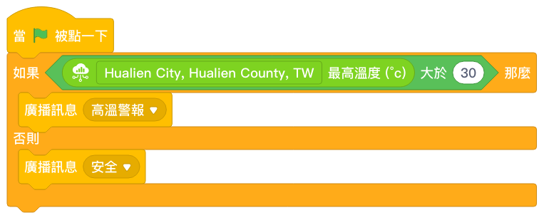  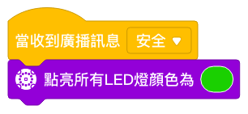  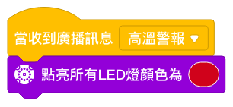  於『設備』之程式： | 1 | 實作評量 | 3-4-5 能針對問題提出可行的解決方法。  3-4-6 能規劃出問題解決的程序。  3-4-7 能評估問題解決方案的適切性。  3-4-8 能瞭解電腦解決問題的範圍與限制。  3-4-9 能判斷資訊的適用性及精確度。 | 資訊教育
第  十  二  週 | 英語 12 | 使用 Pagamo 進行英語線上學習(三四年級內容)；英語打字練習 | 1 | 作業評量  參與度評量 | 3-1-5 能看懂簡單的句子。 | 資訊教育
第  十  二  週 | 社團 | 跆拳道-品勢技術動作 | 1 | 活動評量  態度評量 | 1-2-1 認識更關自我的觀念3-2-4 培養工作時人際互動的能力。  5-2-5 探討不同運動情境中的傷害健康與體育預防及其處理。 | 品格教育、生涯發展教育、健康與體育
第  十  二  週 | 家庭教育課  程 1- | 《全家一起來》  https://www.youtube.com/watch?v=B7wpqaWwVuY  1.影片觀賞  2.分組討論。  3.分享影片觀後感。 | 1 | 態度評量  口語評量 | 【數學】  N-5-15 解題：容積。容量、容積和體積間的關係。知道液體體積的意義。  【健體】  Ea-III-4 食品生產、加工、保存與衛生安全。  【家庭教育】  家E11養成良好家庭生活習慣，熟悉家務技巧，並參與家務工作。 | 品格教育、生涯發展教育、健康與體育、環境教育
第  十  二  週 | 圖資教育  閱3-1小說真精彩(第一節) | 《活動一：小說真精彩》  1-1淺談小說的類型  ➢ 教師提問：讓學生分享自己曾經看過或聽過的小說？  ➢ 關於小說的類型分法眾多，坊間的書籍、期刊論文、出版社與書店，經常看到不同的分類方法，同一本小說有時是跨類型分類，有時在不同書店或評論者筆下，卻又有著不同的分類方式，因此，高年級課堂上，通常在向學生介紹小說類型時，教師會提供學生「普遍的小說分類知識」，讓學生對小說有「基本概念」，主要目的是要讓學生知道小說的選擇相當多元，鼓勵學生跨出自己熟悉的題材，嘗試閱讀各式各樣的讀本。  ➢ 全班討論：如果以題材來分類，學生認為自己讀過的小說是屬於哪一個類別？為什麼？  1-2兒童小說的內容  ➢ 在張子樟教授《少年小說大家讀》這本書裡的第一章就有談到「少年小說與兒童小說不盡相同，適讀年齡是粗略的畫分方法。中年級以上的學生閱讀的作品最好是上進的、快樂的、強調人生中的光明面、風趣幽默的對白、樂觀進取的情節與冒險犯難的精神，這些都是兒童小說不可或缺的基調。」  ➢ 由於教學地域性的不同，各校閱讀發展目標不同，兒童小說可能會安排在不同年級的閱讀課程裡，依照文本內容不同，四年級或五年級的學生，都有可能讀到兒童小說。（教師可自行依學習需求調整）  1-3怎麼讀小說  ➢ 對於第一次讀小說的學生而言，長文閱讀需要陪伴與指導，幫助學生分析複雜多變的情節與人物角色，如果學生可以運用摘要策略分析出小說三要素，多數學生能理解情節的因果脈絡，若學生不熟悉摘要策略，至少也要繪製出基本的人物關係圖，才不會遇到「看不懂的挫折感」。  ➢ 帶領學生閱讀小說先從內容著手，好的文本能夠幫助學生找到閱讀小說的樂趣，因此慎選小說題材很重要。  ➢ 教師可參考王淑芬《少年小說怎麼讀?》第二課，第58-69頁。  1-4 找一找圖書館裡的兒童小說  ➢ 結合圖資課程，讓學生找找台灣出版的兒童小說放在圖書館哪裡?  ➢ 翻譯的兒童小說又放在圖書館哪裡?  ➢ 「臺灣九歌現代少兒文學獎」有不少優秀的文學作品，教師可以在課堂上向學生推薦少兒文學獎，這個適合十歲至十五歲兒童及少年閱讀的獎項，文字內容富趣味性，小說裡的人物及情節也貼近少兒生活，提供學生更多元的選書管道〪  1. 宗旨：鼓勵作家創作少兒文學作品，以提升國內少兒文學水準，並提高少兒的鑑賞能力，啟發其創意，並培養青少年開闊的胸襟及視野，以及對社會人生之關懷。  2. 獎項：少年小說——適合十歲至十五歲兒童及少年閱讀，文字內容富趣味性，主要人物及情節以貼近少兒生活為宜。文長（含空白字元、標點符號）四萬至四萬五千字左右。  3. 條件：海內外華人均可參加，須以白話中文寫作。每人應徵作品以一篇為限。為鼓勵新人及更多作家創作，凡獲九歌現代少兒文學獎首獎者，三年內不得參加。 | 1 | - 口語評量 | 運用概念圖策略，擷取情節事件的重點大意，能與人分享自己的觀點，培養對文學描寫的感受力。
第  十  三  週 | 設計思考與科技整合- Halocode光環板物聯網_1-3高溫警報器_MLC | - Mblock5安裝環境  - 智慧辨識與居家生活之介紹  - 製作讀取訊號程式  - 擴充讀取訊號程式（維持上一題之程式） | 1 | 實作評量 | 3-4-5 能針對問題提出可行的解決方法。  3-4-6 能規劃出問題解決的程序。  3-4-7 能評估問題解決方案的適切性。  3-4-8 能瞭解電腦解決問題的範圍與限制。  3-4-9 能判斷資訊的適用性及精確度。 | 資訊教育
第  十  三  週 | 英語 13 | 使用Kahoot! 進行英語線上學習(三四年級內容)；英語打字練習 | 1 | 作業評量  參與度評量 | 5-1-2 能聽懂及辨識課堂中所習得的英語詞彙與句子。 | 資訊教育
第  十  三  週 | 社團 | 跆拳道-品勢技術動作 | 1 | 活動評量  態度評量 | 1-2-1 認識更關自我的觀念3-2-4 培養工作時人際互動的能力  5-2-5 探討不同運動情境中的傷害健康與體育預防及其處理。 | 品格教育、生涯發展教育、健康與體育
第  十  三  週 | 家庭教育課  程 2 | 《幸福便利貼》  https://www.youtube.com/watch?v=KX88NMsqo84  1.影片觀賞  2.分組討論。  3.分享影片觀後感。 | 1 | 態度評量  口語評量 | 【數學】  N-5-15 解題：容積。容量、容積和體積間的關係。知道液體體積的意義。  【健體】  Ea-III-4 食品生產、加工、保存與衛生安全。  【家庭教育】  家E11養成良好家庭生活習慣，熟悉家務技巧，並參與家務工作。 | 品格教育、生涯發展教育、健康與體育
第  十  三  週 | 圖資教育  閱3-1經典西遊記(第二節) | 《活動二：經典西遊記》  2-1 認識中國四大名著  - 在小學的國語課本選文中，中國四大名著至少會出現西遊記與三國演義二篇摘錄課文，學生對這二本東方經典文學作品並不陌生。  - 中國古典小說四大名著是指羅貫中《三國演義》、吳承恩《西游記》、施耐庵《水滸傳》、曹雪芹《紅樓夢》。四大名著到底適不適合小學階段的孩子閱讀?或許授課教師會有不同看法，但是四大名著之所以能成為經典，必然有其獨特魅力。建議教師仍要讓學生知道這幾本為人熟知的英雄與神魔故事，這四本是否都要推薦高年級學生閱讀？教師可自行依學習需求設定。  - 《西遊記》適合所有年齡層的孩子閱讀，不但可以打開學生閱讀的想像力，而且小說的結構不難理解，是四大名著中最容易入門的作品。  - 《西遊記》是明朝的長篇神話小說，以唐朝玄奘遠赴西域取經之真實事件，加上各種民間傳說及作者的無限想像編寫而成。孫悟空、豬八戒、沙悟淨、唐三藏形象鮮明，尤其石頭裡蹦出來的孫悟空，聰明機靈，膽識過人，幾百年來已成英雄化身。這個故事常被戲劇、電影、小說取用，近代更成為電玩的主角。它反映了中國儒、釋、道合流的思想體系，也是明朝社會的縮影，雖藉神佛、鬼怪之名，其實道盡人間善惡。  2-2西遊記的真實性  - 教師提問：同學們覺得西遊記這本小說的內容真實性如何?  - 在《西遊記之旅》這本旅遊書中，介紹小說裡的場景和現今地理位置的對照，可以讓學生對西方取經的路徑更有概念。  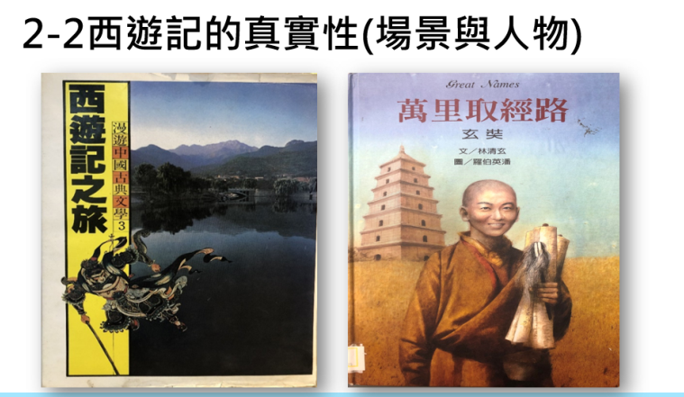  - 林清玄在《萬里取經路》這本繪本中介紹玄奘的生平事蹟，內容簡明易懂，能夠被多數學生理解，可以讓學生明白西遊記作者設定小說人物的依據。  2-3為什麼要讀西遊記  - 教師提問：我們為什麼要讀西遊記？讓學生說說自己的觀點。  - 在錢念孫《中國文學史演義》書中提到，西遊記最突出的藝術成就，是成功塑造了孫悟空這一位光彩奪目的神話英雄形象，是中國小說史上的獨特創造。西遊記不僅在中國婦孺皆知，家喻戶曉，還被翻譯成英語、法語、德語、義大利語、德語、西班牙語、俄語、捷克語等多種語言，在世界各地廣為流傳。  - 現今日常生活中，在很多的文學作品中，也常常會出現西遊記的「影子」，不但有非常多的改寫創作版本，也會有不同程度的引用，例如《獨眼孫悟空》這本繪本，是介紹國寶級李天祿大師的故事，圖文卻有非常多西遊記的元素在其中。  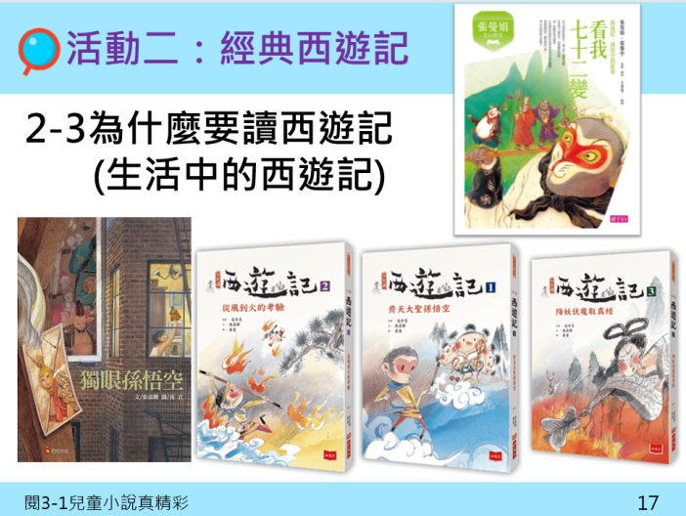  2-4共讀西遊記  - 本教案以東方出版社版本的西遊記為例，教師可依各校方便取用、能讓學生共讀的版本進行小說導讀。  - 共讀小說務求每生一本，各校也可以向愛的書庫預約輪讀書箱。  - 因教學節數有限，請安排閱讀進度，讓學生課後帶回閱讀，每次上課帶回討論。  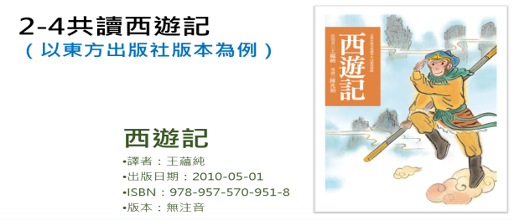  2-5運用六何法剖析小說結構  - 學生閱讀小說後回到課堂，教師引導全班進行討論。  - 教師以六何法的方式分析文本內容結構。  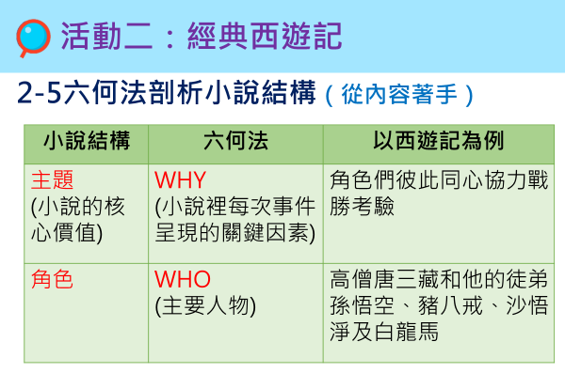  - 學生回答或討論需「依照全班共讀的版本回答」，坊間有太多改寫版本陳述差異不小，因此為確認學生閱讀理解情況，討論根基在共讀的版本上。  - 教師可參考《少年小說怎麼讀?》第67-69頁。  2-6運用概念圖分析小說情節  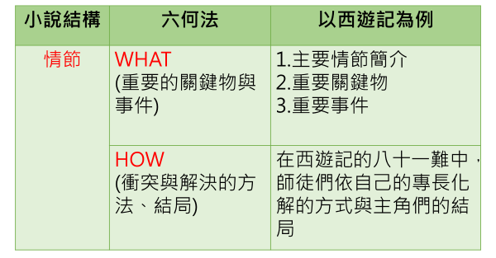  - 全班分組～小組討論：請同學使用概念圖，（情節摘要法）共同討論繪製西遊記八十一難情節中令小組印象最深刻的事件。  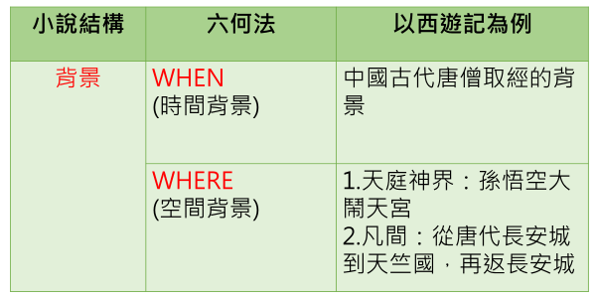  - 繪製完成後，請小組上台分享概念圖，教師仔細聆聽學生重述小說情節的內容，務求完整語句描述。  2-7文本評析與延伸閱讀  - 活動二總結評析(全班討論)：  - 這本小說和你曾經讀過的西遊記版本內容有何異同？寫作的方式有沒有不同？  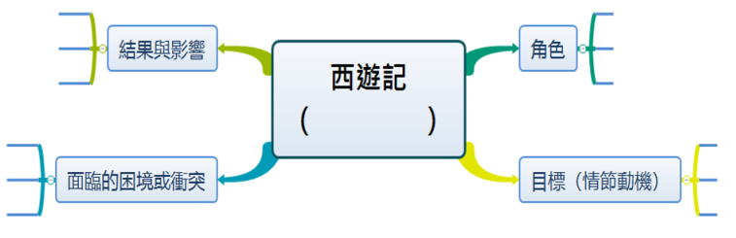  - 你想推薦哪些西遊記的版本?為什麼？  - 你曾經看過哪些改編自西遊記的文學作品？  - 預留時間讓學生閱讀圖書館裡不同版本的西遊記或改編自西遊記的文學作品  若教學時間允許，預告下次課程將進行活動三，課程會連結西遊記與現代生活。 | 1 | - 口語評量 | 運用概念圖策略，擷取情節事件的重點大意，能與人分享自己的觀點，培養對文學描寫的感受力。
第  十  四  週 | 設計思考與科技整合-Halocode光環板AI應用_2-2智慧辨識應用(2)_程式設計 | - Mblock5安裝環境  - 語音辨識與語音助理之介紹  - 製作語音辨識程式  - Halocode雲端語音辨識 | 1 | 實作評量 | 3-4-5 能針對問題提出可行的解決方法。  3-4-6 能規劃出問題解決的程序。  3-4-7 能評估問題解決方案的適切性。  3-4-8 能瞭解電腦解決問題的範圍與限制。  3-4-9 能判斷資訊的適用性及精確度。 | 資訊教育
第  十  四  週 | 英語 13 | 使用Kahoot! 進行英語線上學習(三四年級內容)；英語打字練習 | 1 | 作業評量  參與度評量 | 5-1-2 能聽懂及辨識課堂中所習得的英語詞彙與句子。 | 資訊教育
第  十  四  週 | 校本課程閱讀~  團體閱讀 | 【開卷更益】  1.班級閱讀課時間，全班到學校圖書館，閱讀學校圖書館的書籍。  2.閱讀心得與分享。 | 1 | 口頭評量  紙筆評量  觀察評量 | E-2-4-7-4能將閱讀材料與  實際生活情境相結合  E-2-8-5-1能討論閱讀的內  容，並分享閱讀心得E-2-6 能熟練利用工具書，養成自我解決問題的能力。  E-2-2-1-2 能調整讀書方法，提昇閱讀的速度和效  能。 | 融入語文、藝術與人文、綜合領域、生命教育、環境教育、海洋教育、品格教育、生涯發展教育
第  十  四  週 | 社團 | 跆拳道-品勢技術動作 | 1 | 活動評量  態度評量 | 1-2-1 認識更關自我的觀念。  3-2-4 培養工作時人際互動的能力。  5-2-5 探討不同運動情境中的傷害健康與體育預防及其處理。 | 品格教育、生涯發展教育、健康與體育
第  十  四  週 | 品德教育 2-金錢的運用-消費高手 | 《精打細算》  1.教師說明：要讓自  己成為消費高手  其實很簡單。教師  先請一位學生上臺利用數學公式排列 支出 收入儲蓄 的組合，並說明想法。  2.教師詢問其他學生是否更不同的組  合方式，請他畫在  黑板上並說明原  因。  3.教師說明：收入 –儲蓄 = 支出 的模式，將不會造成  過度消費或負債  的問題。  4.統整與回饋：  教師說明：負責  任、理性的消費習慣應從小養成好習慣。 | 1 | 口頭評量  紙筆評量  觀察評量 | 2c-III-1 分析與判讀各類資源，規劃策略以解決日常生活的問題。  Bc-III-1 各類資源的分析與判讀  Bc-III-2 媒體對日常生活的影響  Bc-III-3 運用各類資源解決問題的規劃。 | 融入語文、藝術與人文、綜合領域、生命教育、環境教育、海洋教育、品格教育、生涯發展教育
第  十  五  週 | 設計思考與科技整合-巢狀迴圈練習 | 一、認識巢狀迴圈  二、透過巢狀迴圈繪製跑馬燈效果 | 1 | 實作評量 | 3-4-5 能針對問題提出可行的解決方法。  3-4-6 能規劃出問題解決的程序。  3-4-7 能評估問題解決方案的適切性。  3-4-8 能瞭解電腦解決問題的範圍與限制。  3-4-9 能判斷資訊的適用性及精確度。 | 資訊教育
第  十  五  週 | 英語 15 | 認識英語學習網站Quizlet，並進行線上字彙學習(三到六年級內容)；英語打字練習（一） | 1 | 作業評量  參與度評量 | 3-1-2 能辨識課堂中習得的詞彙。 | 資訊教育
第  十  五  週 | 校本課程閱讀~  團體閱讀 | 【開卷更益】  1.班級閱讀課時間，全班到學校圖書館，閱讀學校圖書館的書籍。  2.閱讀心得與分享。 | 1 | 口頭評量紙筆評量觀察評量 | E-2-4-7-4能將閱讀材料與  實際生活情境相結合  E-2-8-5-1能討論閱讀的內  容，並分享閱讀心得E-2-6 能熟練利用工具書，養成自我解決問題的能力。  E-2-2-1-2 能調整讀書方  法，提昇閱讀的速度和效  能。 | 融入語文、藝術與人文、綜合領域、生命教育、環境教育、海洋教育、品格教育、生涯發展教育
第  十  五  週 | 社團 | 跆拳道-品勢太極一章組合動作練習 | 1 | 活動評量  態度評量 | 1-2-1 認識更關自我的觀念3-2-4 培養工作時人際互動的能力  5-2-5 探討不同運動情境中的傷害健康與體育預防及其處理。 | 品格教育、生涯發展教育、健康與體育
第  十  五  週 | 品德教育 3 | 教學影片:《禮節的培養》http://stv.moe.edu.tw/co_video_content.php?p=289577  1.影片觀賞  2.分組討論。  3.分享影片觀後感。 | 1 | 態度評量  口語評量 | 6-2-3 參與團體活動，體察人我互動的因素及增進的方法。 | 品格教育、生涯發展教育、健康與體育
第  十  六  週 | 設計思考與科技整合-自動避障1 | - 透過變數及函式模擬超音波功能  - 能自動偵測角色與四周的距離並顯示出距離數據 | 1 | 實作評量 | 3-4-5 能針對問題提出可行的解決方法。  3-4-6 能規劃出問題解決的程序。  3-4-7 能評估問題解決方案的適切性。  3-4-8 能瞭解電腦解決問題的範圍與限制。  3-4-9 能判斷資訊的適用性及精確度。 | 資訊教育
第  十  六  週 | 英語 16 | 認識英語學習網站Quizlet，並進行線上字彙學習(三到六年級內容)；英語打字練習（二） | 1 | 作業評量  參與度評量 | 3-1-2 能辨識課堂中習得的詞彙。 | 資訊教育
第  十  六  週 | 校本課程  閱讀~  團體閱讀 | 【開卷更益】  1.班級閱讀課時間，全班到學校圖書館，閱讀學校圖書館的書籍。  2.閱讀心得與分享 | 1 | 口頭評量  紙筆評量  觀察評量 | E-2-4-7-4能將閱讀材料與  實際生活情境相結合  E-2-8-5-1能討論閱讀的內  容，並分享閱讀心得E-2-6 能熟練利用工具書，養成自我解決問題的能力。  E-2-2-1-2 能調整讀書方  法，提昇閱讀的速度和效  能。 | 融入語文、藝術與人文、綜合領域、生命教育、環境教育、海洋教育、品格教育、生涯發展教育
第  十  六  週 | 社團 | 跆拳道-品勢太極一章組合動作練習 | 1 | 活動評量  態度評量 | 1-2-1 認識更關自我的觀念3-2-4 培養工作時人際互動的能力  5-2-5 探討不同運動情境中的傷害健康與體育預防及其處理。 | 品格教育、生涯發展教育、健康與體育
第  十  六  週 | 品德教育 4 | 教學影片:《助人與尊重》  https://www.youtube.com/watch?v=indY4bViNH0  1.教育影片觀賞。  2.分組討論。  3.分享影片觀後感。 | 1 | 態度評量  口語評量 | 6-2-3 參與團體活動，體察人我互動的因素及增進的方法。  3-2-4 培養工作時人際互動的能力。 | 品格教育、生涯發展教育、健康與體育
第  十  七  週 | 設計思考與科技整合-自動避障2 | - 能模擬超音波偵測四周老鼠位置  - 能自動閃避畫面上隨機產生的老鼠 | 1 | 實作評量 | 3-4-5 能針對問題提出可行的解決方法。  3-4-6 能規劃出問題解決的程序。  3-4-7 能評估問題解決方案的適切性。  3-4-8 能瞭解電腦解決問題的範圍與限制。  3-4-9 能判斷資訊的適用性及精確度。 | 資訊教育
第  十  七  週 | 英語 17 | 使用 Pagamo 進行英語線上學習(三到六年級內容)；英語打字練習（一） | 1 | 作業評量  參與度評量 | 3-1-5 能看懂簡單的句子。 | 資訊教育
第  十  七  週 | 校本課程  閱讀~  團體閱讀 | 【開卷更益】  1.班級閱讀課時間，全班到學校圖書館，閱讀學校圖書館的書籍。  2.閱讀心得與分享 | 1 | 口頭評量紙筆評量觀察評量 | E-2-4-7-4能將閱讀材料與  實際生活情境相結合  E-2-8-5-1能討論閱讀的內  容，並分享閱讀心得E-2-6 能熟練利用工具書，養成自我解決問題的能力。  E-2-2-1-2 能調整讀書方  法，提昇閱讀的速度和效  能。 | 融入語文、藝術與人文、綜合領域、生命教育、環境教育、海洋教育、品格教、生涯發展教  育
第  十  七  週 | 社團 | 跆拳道-品勢太極一章組合動作練習 | 1 | 活動評量  態度評量 | 1-2-1 認識更關自我的觀念3-2-4 培養工作時人際互動的能力  5-2-5 探討不同運動情境中的傷害健康與體育預防及其處理。 | 品格教育、生涯發展教育、健康與體育
第  十  七  週 | 書法教育 1 | 〈習寫書法〉  交通安全主題內容：  彼此關懷，尊重生命  心中有愛，交通無礙 | 1 | 實作評量 | 4-3-4-2 能掌握楷書組合時  筆畫的變化。  1-3-3 嘗詴以藝術創作的技法、形式，表現個人的想法和情感。  1-3-3 探究自我學習的方法，並發展自己的興趣與專長。  5-2-5 探討不同運動情境中的傷害健康與體育預防及其處理。 | 語文、藝術與人  文、綜合領域、  品格教育、生涯發展教育、健康與體育  藝術與人文領域、綜合領域
第  十  八  週 | 設計思考與科技整合-排行榜 | 一、 能掃描清單內數據並依據數據大小自動進行排列  二、 輸入新數據後能針對數據大小進行降冪順序排列 | 1 | 實作評量 | 3-4-5 能針對問題提出可行的解決方法。  3-4-6 能規劃出問題解決的程序。  3-4-7 能評估問題解決方案的適切性。  3-4-8 能瞭解電腦解決問題的範圍與限制。  3-4-9 能判斷資訊的適用性及精確度。 | 資訊教育
第  十  八  週 | 英語 18 | 使用 Pagamo 進行英語線上學習(三到六年級內容)；英語打字練習（二） | 1 | 作業評量  參與度評量 | 5-1-2 能聽懂及辨識課堂中所習得的英語詞彙與句子。 | 資訊教育
第  十  八  週 | 校本課程  閱讀~  團體閱讀 | 【開卷更益】  1.班級閱讀課時間，全班到學校圖書館，閱讀學校圖書館的書籍。  2.閱讀心得與分享。 | 1 | 口頭評量紙筆評量觀察評量 | E-2-4-7-4能將閱讀材料與  實際生活情境相結合  E-2-8-5-1能討論閱讀的內  容，並分享閱讀心得E-2-6 能熟練利用工具書，養成自我解決問題的能力。  E-2-2-1-2 能調整讀書方  法，提昇閱讀的速度和效  能。 | 融入語文、藝術與人文、綜合領域、生命教育、環境教育、海洋教育、品格教育、生涯發展教育
第  十  八  週 | 社團 | 跆拳道-品勢太極一章組合動作練習 | 1 | 活動評量  態度評量 | 1-2-1 認識更關自我的觀念3-2-4 培養工作時人際互動的能力。  5-2-5 探討不同運動情境中的傷害健康與體育預防及其處理。 | 品格教育、生涯發展教育、健康與體育
第  十  八  週 | 書法教育 2 | 〈習寫書法〉  水域安全主題內容：  戲水注意安全，保護自己遠離危險水域。 | 1 | 實作評量 | 4-3-4-2 能掌握楷書組合時筆畫的變化。  1-3-3 嘗詴以藝術創作技法、形式，表現個人的想法和情感。  1-3-3 探究自我學習的方法，並發展自己的興趣與專長。  5-2-1覺察生活環境中的潛在危機並尋求協助。 | 語文、藝術與人  文、綜合領域、健康與體育
第  十  九  週 | 設計思考與科技整合-子彈進階篇 | - 能控制貓咪轉向並發射子彈  - 能透過運算計算多發子彈發射角度  - 能根據變數控制子彈發射數量 | 1 | 實作評量 | 3-4-5 能針對問題提出可行的解決方法。  3-4-6 能規劃出問題解決的程序。  3-4-7 能評估問題解決方案的適切性。  3-4-8 能瞭解電腦解決問題的範圍與限制。  3-4-9 能判斷資訊的適用性及精確度。 | 資訊教育
第  十  九  週 | 英語 19 | 使用Kahoot! 進行英語線上學習(三到六年級內容)；英語打字練習（一） | 1 | 作業評量  參與度評量 | 5-1-2 能聽懂及辨識課堂中所習得的英語詞彙與句子。 | 資訊教育
第  十  九  週 | 校本課程  閱讀~  團體閱讀 | 【開卷更益】  1.班級閱讀課時間，全班到學校圖書館，閱讀學校圖書館的書籍。  2.閱讀心得與分享 | 1 | 口頭評量  紙筆評量  觀察評量 | E-2-4-7-4能將閱讀材料與  實際生活情境相結合  E-2-8-5-1能討論閱讀的內  容，並分享閱讀心得E-2-6 能熟練利用工具書，養成自我解決問題的能力。  E-2-2-1-2 能調整讀書方  法，提昇閱讀的速度和效  能。 | 融入語文、藝術與人文、綜合領域、生命教育、環境教育、海洋教育、品格教育、生涯發展教育
第  十  九  週 | 社團 | 跆拳道-品勢太極一章組合動作練習 | 1 | 活動評量  態度評量 | 1-2-1 認識更關自我的觀念3-2-4 培養工作時人際互動的能力  5-2-5 探討不同運動情境中的傷害健康與體育預防及其處理。 | 品格教育、生涯發展教育、健康與體育
第  十  九  週 | 書法教育 3 | 〈習寫書法〉  防災主題內容：  裝設住宅警報器，  守護居家最安全。 | 1 | 實作評量 | 4-3-4-2 能掌握楷書組合時  筆畫的變化。  1-3-3 嘗詴以藝術創作的技法、形式，表現個人的想法和情感。  1-3-3 探究自我學習的方法，並發展自己的興趣與專長。  5-2-1覺察生活環境中的潛在危機並尋求協助。 | 語文、藝術與人  文、綜合領域、  品格教育、生涯發展教育、健康與體育  藝術與人文領域、綜合領域
第  二  十  週 | 設計思考與科技整合-打字機效果 | - 巢狀迴圈技巧應用  - 透過雙變數進行字串合併  - 能將清單中文字逐一顯示出來 | 1 | 實作評量 | 3-4-5 能針對問題提出可行的解決方法。  3-4-6 能規劃出問題解決的程序。  3-4-7 能評估問題解決方案的適切性。  3-4-8 能瞭解電腦解決問題的範圍與限制。  3-4-9 能判斷資訊的適用性及精確度。 | 資訊教育
第  二  十  週 | 英語 20 | 使用Kahoot! 進行英語線上學習(三到六年級內容)；英語打字練習（二） | 1 | 作業評量  參與度評量 | 5-1-2 能聽懂及辨識課堂中所習得的英語詞彙與句子。 | 資訊教育
第  二  十  週 | 校本課程  閱讀~  團體閱讀 | 【開卷更益】  1.班級閱讀課時間，全班到學校圖書館，閱讀學校圖書館的書籍。  2.閱讀心得與分享 | 1 | 口頭評量  紙筆評量  觀察評量 | E-2-4-7-4能將閱讀材料與  實際生活情境相結合  E-2-8-5-1能討論閱讀的內  容，並分享閱讀心得E-2-6 能熟練利用工具書，養成自我解決問題的能力。  E-2-2-1-2 能調整讀書方  法，提昇閱讀的速度和效  能。 | 融入語文、藝術與人文、綜合領域、生命教育、環境教育、海洋教育、品格教育、生涯發展教育
第  二  十  週 | 社團 | 跆拳道-品勢太極一章完整練習。 | 1 | 活動評量  態度評量 | 1-2-1 認識更關自我的觀念3-2-4 培養工作時人際互動的  5-2-5 探討不同運動情境中的傷害健康與體育預防及其處理。 | 品格教育、生涯發展教育、健康與體育
第  二  十  週 | 書法教育 4 | 作品成果發表及分享 | 1 | 發表評量  實作評量 | 4-3-4-2 能掌握楷書組合時  筆畫的變化。  1-3-3 嘗詴以藝術創作的技法、形式，表現個人的想法和情感。  1-3-3 探究自我學習的方法，並發展自己的興趣與專長。 | 語文、藝術與人  文、綜合領域。

表4-2彈性學習節數課程計畫
花蓮縣 明廉 國民小學 111學年度第 2 學期 6 年級彈性學習節數課程計畫 設計者： 六年級教學群
- 本課程計畫每週學習節數( 5 )節，本學期總節數共﹝95﹞節。
- 本學期學習目標：
1.認識性別角色發展與性別角色刻板印象，瞭解家庭的特質與每個人的義務與責任。
2.保護自己的身體，避免受到性侵害，並尊重自己與別人的身體自主權。
3.能瞭解父母對子女的關心與照顧之情，以及培養自己解決問題的能力與勇氣。
4.學習珍惜資源，和愛護環境的方法。
5.澄清對家庭暴力的正確概念。
6.學生能瞭解遇到事件時，正確的處遇方式，並能察覺週遭需要幫助的同學進而學會保護自己。
7.逐步培養良好的品德，學習體會他人之感受，進而變成主動關懷協助的角色。
8.能聽知道各課英文字彙及句型，並做出相關的對應。
9.能安全的使用網路資源進行學習。
10.學習各種文件處理及繪圖軟體的應用。
11.能構思藝術創作的主題與內容，選擇適當的媒體、技法，完成更規劃、更感情及思想的創作。
12.學習在性別互動中，展現自我的特色。
13.能藉由觀察與體驗自然，以創作文章、美勞、音樂、戲劇表演等形式表現自然環境之美與對環境的關懷。
14.能用心精讀，記取細節，深究內容，開展思路。能共同討論閱讀的內容，並分享心得。
15 能結合電腦科技，提高語文與資訊互動學習和應用能力。

- 本學期課程規劃：
項目 | 學習領域  選修節數 | 補救教學 | 其他活動 |  |  |  |  |  |  |  |  | 合計
項目 | 學習領域  選修節數 | 補救教學 | 法定課程 |  |  |  |  | 學校特色課程 |  |  |  | 合計
內容 | 資  訊 | 英  語 | 性侵害防治課程2節 | 性別帄等教育課程  4 節 | 家庭教育課程2節 | 環境教育課程  2 節 | 家庭暴力防治課程  2 節 | 閱  讀 | 社團活動 | 品德教育 | 書法教育
學期  總節數 | 19節 | 19 節 | 12 節 |  |  |  |  | 19節 | 19 節 | 4 節 | 3 節 | 95 節

四、本學期課程內涵：
週次 | 單元名稱 | 教學內容 | 節數 | 評量方式 | 能力指標 | 融入領域或議題 | 備 註
一 | 資訊科技應用 | - 能使用雲端服務管理、編輯、分享、協作檔案。  - 能自我防範網路詐騙，透過正確資訊與安全性程式來保護家用電腦，對於網路貨幣交易行為保有高度的警覺性。 | 1 | 實作評量 | 4-3-3 能遵守區域網路環境的使用規範。 | 資訊教育
一 | 英語 1 | 進入 GoogleClassroom, 使用打字練習網站:Typing.com 進行英語打字練習。打字時要把英文字母讀出來。 | 1 | 作業評量  參與度評量 | 2-1-2 能唸出英語的語音。 | 資訊教育
一 | 校本課程:閱讀1~提綱挈領禮運大同篇 | 共讀禮運大同篇 | 1 | 背誦、分享、發表、分組討論 | E-2-8-5-2能理解出作品中對週遭人、事、物的尊重關懷  E-2-5-9-3 能用心精讀，記取細節，深究內容，開展思路。  E-2-4-6-3 能主動閱讀古今中外及台灣文學作品。 | 語文、藝術與人文、綜合領域
一 | 社團1 | 能夠仔細聆聽本學期的社團簡介，並按個人學習程度排出志願序。 | 1 | 活動評量  態度評量 | 6-2-3 參與團體活動，體察人我互動的因素及增進的方法。  4-2-4 評估體適能活動的益處，並藉以提升個人體適能。 | 家政教育  生涯發展教育
一 | 性別平等教育1:男女要分得那麼清楚嗎？ | 兩性平等影片觀賞  1.影片內容討論  2.分組進行發表  3 經驗分享 | 1 | 活動評量  口頭評量 | 1-3-1 欣賞並接納他人。  1-3-2 尊重與關懷不同的族群。  1-3-3 在日常生活中，持續發展自己的興趣與專長。 | 融入語文、綜合領域、生命教育、環境教育、人權教育、家政教育、品格教育、生涯發展教育
二 | 設計思考與科技整合Halocode光環板AI應用_1-1智慧辨識(1)_程式設計 | - Mblock5安裝環境  - 人工智慧發展簡介、生活實例介紹  - 製作影像辨識程式  - 製作文字辨識程式  - 製作年齡辨識程式 | 1 | 實作評量 | 3-4-5 能針對問題提出可行的解決方法。  3-4-6 能規劃出問題解決的程序。  3-4-7 能評估問題解決方案的適切性。  3-4-8 能瞭解電腦解決問題的範圍與限制。  3-4-9 能判斷資訊的適用性及精確度。 | 資訊教育
二 | 英語 2 | 練習使用視聽設備操作錄音，並進行英語字母與字音錄  音；英語打字練習 | 1 | 作業評量  參與度評量 | 2-1-2 能唸出英語的語音。 | 資訊教育
二 | 校本課程:閱讀2~背誦禮運大同篇 | 朗誦禮運大同篇 | 1 | 背誦、分享、發表、分組討論 | E-2-5-9-3 能用心精讀，記取細節，深究內容，開展思路。  E-2-4-6-3 能主動閱讀古今中外及台灣文學作品。 | 語文、藝術與人文、綜合領域
二 | 性別平等教育2:我們還可以是朋友！ | 兩性帄等影片觀賞  1.觀賞影片  2.影片內容討論  3.分組進行發表  4.經驗分享 | 1 | 活動評量  口頭評量 | 1-3-1 欣賞並接納他人。1-3-2 尊重與關懷不同的族群。  1-3-3 在日常生活中，持續發展自己的興趣與專長。 | 人權教育、家政  教育、品格教  育、生涯發展教  育
二 | 社團2 | 跆拳道之貣源與發展 | 1 | 活動評量  態度評量 | 6-2-3 參與團體活動，體察人我互動的因素及增進的方法。4-2-4 評估體適能活動的益處，並藉以提升個人體適能。 | 家政教育  生涯發展教育
三 | 設計思考與科技整合Halocode光環板AI應用_1-2智慧辨識(2)_程式設計 | - Mblock5安裝環境  - 人工智慧生活實例介紹  - 製作情緒數值辨識程式  - 製作情緒辨識進階程式-依高興為例 | 1 | 實作評量 | 1-4-1 能認識程式語言及其功能  3-4-8 能瞭解電腦解決問題的範圍與限制。 | 資訊教育 | 性別平等教育課程週
三 | 英語 3 | 使用英語學習網站Quizlet，並進行線上字彙學習(複習三年級內容)；英語打字 | 1 | 作業評量  參與度評量 | 3-1-2 能辨識課堂中習得的詞彙。 | 資訊教育 | 性別平等教育課程週
三 | 校本課程:閱讀3~  班級讀書會 | 利用「愛的書庫」借閱團體閱讀書籍，引導學生培養閱讀的習慣與興趣。 | 1 | 實作評量  口頭評量 | E-2-4-7-4能將閱讀材料與實際生活情境相結合E-2-8-5-1能討論閱讀的內容，並分享閱讀心得  E-2-8-9-4能主動記下個人讀書筆記 | 融入語文、藝術與人文、綜合領域、生命教育、環境教育、海洋教育、品格教育、生涯發展教育 | 性別平等教育課程週
三 | 性別平等教育3:巧克力黑妞 | 兩性平等影片觀賞  1.觀賞影片  2.影片內容討論  3.分組進行發表  4.經驗分享 | 1 | 活動評量  口頭評量 | 1-3-1 欣賞並接納他人。  1-3-2 尊重與關懷不同的族群。  1-3-3 在日常生活中，持續發展自己的興趣與專長。 | 融入語文、綜合領域、生命教育、環境教育、人權教育、家政教育、品格教育、生涯發展教育 | 性別平等教育課程週
三 | 社團3 | 跆拳道之精神-拳之介紹與練習 | 1 | 活動評量  態度評量 | 6-2-3 參與團體活動，體察人我互動的因素及增進的方法。4-2-4 評估體適能活動的益處，並藉以提升個人體適能。 | 家政教育  生涯發展教育 | 性別平等教育課程週
四 | 設計思考與科技整合Halocode光環板AI應用_1-3情緒消消樂_MLC | 題目名稱：情緒消消器  題目說明：請利用Halocode智慧光環板+攝像頭實作情緒消消樂，請製作出高興、平靜、驚訝、生氣頭像，並利用攝像頭完成做出一樣的表情後使頭像消失。 | 1 | 實作評量 | 1-4-1 能認識程式語言及其功能  3-4-8 能瞭解電腦解決問題的範圍與限制。 | 資訊教育 | 性別平等教育課程週
四 | 英語 4 | 使用 Pagamo 進行英語線上學習(三年級內容)；英語打字練習 | 1 | 作業評量  參與度評量 | 3-1-5 能看懂簡單的句子。 | 資訊教育 | 性別平等教育課程週
四 | 校本課程:閱讀4~班級讀書會 | 利用「愛的書庫」借閱團體閱讀書籍，引導學生培養閱讀的習慣與興趣。 | 1 | 實作評量  口頭評量 | E-2-4-7-4能將閱讀材料與實生活情境相結合E-2-8-5-1能討論閱讀的內容，並分享閱讀心得  E-2-8-9-4能主動記下個人感想及心得，並對作品內容摘要整理  E-2-1 能掌握文章要點，並熟句型。 | 融入語文、藝術與人文、綜合領域、生命教育、環境教育、海洋教育、品格教育、生涯發展教育 | 性別平等教育課程週
四 | 性別平等教育4:讓夢想起飛 | 兩性平等影片觀賞  1.觀賞影片  2.影片內容討論  3.分組進行發表  4.經驗分享 | 1 | 活動評量  口頭評量 | 1-3-1 欣賞並接納他人。  1-3-2 尊重與關懷不同的族群。  1-3-3 在日常生活中，持續發展自己的興趣與專長。 | 融入語文、綜合領域、生命教育、環境教育、人權教育、家政教育、品格教育、生涯發展教育 | 性別平等教育課程週
四 | 社團4 | 跆拳運動-拳攻擊與步法介紹 | 1 | 活動評量  態度評量 | 6-2-3 參與團體活動，體察人我互動的因素及增進的方法。4-2-4 評估體適能活動的益處，並藉以提升個人體適能。 | 家政教育  生涯發展教育 | 性別平等教育課程週
五 | 設計思考與科技整合Halocode光環板AI應用_2-1智慧辨識應用(1)_程式設計 | - Mblock5安裝環境  - 智慧辨識與居家生活之介紹  - 製作讀取訊號程式  - 擴充讀取訊號程式（維持上一題之程式） | 1 | 實作評量 | 1-4-1 能認識程式語言及其功能  3-4-8 能瞭解電腦解決問題的範圍與限制。 | 資訊教育 | 性侵害防治課程週
五 | 英語 5 | 使用 Kahoot! 進行英語線上學習(三年級內容)；英語打字練習 | 1 | 作業評量  參與度評量 | 5-1-2 能聽懂及辨識課堂中所習得的英語詞彙與句子。 | 資訊教育 | 性侵害防治課程週
五 | 校本課程:閱讀5~班級讀書會 | 利用「愛的書庫」借閱團體閱讀書籍，引導學生培養閱讀的習慣與興趣。 | 1 | 實作評量  口頭評量 | E-2-4-7-4能將閱讀材料與實生活情境相結合  E-2-8-5-1能討論閱讀的內  容，並分享閱讀心得E-2-8-9-4能主動記下個人感想及心得，並對作品內容摘要整理  E-2-1 能掌握文章要點，並熟習字詞句型。 | 融入語文、藝術與人文、綜合領域、生命教育、環境教育、海洋教育、品格教育、生涯發展教育 | 性侵害防治課程週
五 | 性侵害防治課程1:人體紅綠燈 | 1.能認識性侵害  2.能學習性侵害的預防方式  3.能培養危機處理的技巧 | 1 | 口頭評量活動評量態度評量 | 2-3-7 同理與關懷受到性騷擾或性侵害者。  2-3-10瞭解性別權益受侵犯時，可求助的管道與程序。 | 融入語文、綜合領 域 、 生 命 教育、環境教育、人權教育、家政教 育 、 品 格 教育、生涯發展教育 | 性侵害防治課程週
五 | 社團5 | 跆拳運動-拳之攻擊與防守 | 1 | 活動評量  態度評量 | 6-2-3 參與團體活動，體察人我互動的因素及增進的方法。  4-2-4評估體適能活動的益處，並藉以提升個人體適能。 | 家政教育  生涯發展教育 | 性侵害防治課程週
六 | 設計思考與科技整合Halocode光環板AI應用_2-3情緒紅綠燈_MLC | 題目名稱：情緒消消器  題目說明：請利用Halocode智慧光環板+攝像頭實作情緒紅綠燈，請製作利用攝像頭做出高興、平靜、驚訝、悲傷表情後並使Halocode智慧光環板亮起紅、綠、藍、黃。 | 1 | 實作評量 | 1-4-1 能認識程式語言及其功能  3-4-8 能瞭解電腦解決問題的範圍與限制。 | 資訊教育 | 性侵害防治課程週
六 | 英語 6 | 練習使用視聽設備操作錄音，並進行英語護照第四級 1-2句錄音；英語打字練習 | 1 | 作業評量  參與度評量 | 2-1-4 能以正確的語調說出簡易句型的句子。 | 資訊教育 | 性侵害防治課程週
六 | 校本課程:閱讀6~班級讀書會 | 利用「愛的書庫」借閱團體閱讀書籍，引導學生培養閱讀的習慣與興趣。 | 1 | 實作評量  口頭評量 | E-2-4-7-4能將閱讀材料與實生活情境相結合E-2-8-5-1能討論閱讀的內容，並分享閱讀心得  E-2-8-9-4能主動記下個人感想及心得，並對作品內容摘要整理  E-2-1 能掌握文章要點，並熟習字詞句型。 | 融入語文、藝術與人文、綜合領域、生命教育、環境教育、海洋教育、品格教育、生涯發展教育 | 性侵害防治課程週
六 | 社團6 | 跆拳運動-攻擊 | 1 | 活動評量  態度評量 | 6-2-3 參與團體活動，體察人我互動的因素及增進的方法。4-2-4 評估體適能活動的益處，並藉以提升個人體適能。 | 家政教育  生涯發展教育 | 性侵害防治課程週
六 | 性侵害防治課程2:  保護你我安全 | 性侵害防治教育宣導影片觀賞  1.能認識性侵害  2.能學習性侵害的預防方式  3.能培養危機處  理的技巧 | 1 | 口頭評量 | 2-3-7 同理與關懷受到性騷擾或性侵害者。  2-3-10 瞭解性別權益受侵犯時，可求助的管道與程序。 | 融入語文、綜合領 域 、 生 命 教育、環境教育、人權教育、家政教 育 、 品 格 教育、生涯發展教育 | 性侵害防治課程週
七 | 設計思考與科技整合-模擬射箭 | - 透過畫筆模擬拉弓弦效果  - 依據拉弦距離控制箭射出速度 | 1 | 實作評量 | 3-2-3 能操作常用之繪圖軟體。 | 資訊教育 | 環境教育  週
七 | 英語 7 | 認識英語學習網站Quizlet，並進行線上字彙學習(四年級內容)；英語打字練習 | 1 | 作業評量  參與度評量 | 3-1-2 能辨識課堂中習得的詞彙。 | 資訊教育 | 環境教育  週
七 | 校本課程:閱讀7~班級讀書會 | 利用「愛的書庫」借閱團體閱讀書籍，引導學生培養閱讀的習慣與興趣。 | 1 | 實作評量  口頭評量 | E-2-4-7-4能將閱讀材料與實生活情境相結合  E-2-8-5-1能討論閱讀的內容，並分享閱讀心得E-2-8-9-4能主動記下個人感想及心得，並對作品內容摘要整理  E-2-1 能掌握文章要點，並熟習字詞句型。 | 融入語文、藝術與人文、綜合領域、生命教育、環境教育、海洋教育、品格教育、生涯發展教育 | 環境教育  週
七 | 社團7 | 跆拳運動-防守 | 1 | 活動評量  態度評量 | 6-2-3 參與團體活動，體察人我互動的因素及增進的方法。4-2-4 評估體適能活動的益處，並藉以提升個人體適能。 | 家政教育  生涯發展教育 | 環境教育  週
七 | 環境教育1:  山水雲天•太魯閣 | 環境教育影片觀賞  1.聆聽與觀賞影片  2.分組討論  3.發表心得與感想 | 1 | 欣賞討論  分享 | 2-3-1 瞭解基本的生態原則，以及人類與自然和諧共生的關係。  2-3-3 認識全球性的環境議題及其對人類社會的影響，並瞭解相關的解決對策。  3-3-1 關切人類行為對環境的衝擊，進而建立環境友善的生活與消費觀念。  4-3-1 觀察河水或海水的波動現象。 | 融入語文、社  會、綜合、藝術與人文及健康與體育領域、海洋教育、環境教育議題 | 環境教育  週
八 | 設計思考與科技整合-動態圖表 | - 能透過隨機取數產生數據並記錄在清單中  - 能利用畫筆將數據轉化為折線圖  - 能透過變數動態控制折線圖縮放及捲動效果 | 1 | 實作評量 | 3-4-1 能利用軟體工具分析簡單的數據資料。  3-4-2 能利用軟體工具製作圖與表。 | 資訊教育 | 環境教育週
八 | 英語 8 | 使用 Pagamo 進行英語線上學習(四年級內容)；英語打字練習 | 1 | 作業評量  參與度評量 | 3-1-5 能看懂簡單的句子。 | 融入語文、綜合領域、生涯發展教育。 | 環境教育週
八 | 圖資教育閱3-2讀小說學思辯(第一節) | 第一節：電影文學真迷人  一、小說&電影＆週邊真迷人  （一）哈利波特產生的文化現象  1.書籍銷售量。  2.電影票房總收益。  3.作者ＪＫ羅琳。  （二）電影哈利波特介紹  1.電影改編。  2.劇情改編。  3.角色詮釋。  （三）為什麼要讀哈利波特？  1.看到真實。  2.角色延伸。  3.教會我們的事。  二、電影文學自我介紹  各位高年級同學好：  我通常先是原著小說的形象，受到大眾歡迎後，由電影導演將文字影像化，再躍上銀幕，因此我有電影文學的美名。  由於背景空間化、人物立體化、情  節動態化，所以閱讀我時需要文字閱  讀搭配影像閱讀，才能領悟到不同閱  讀文本帶來的趣味與美妙。我的角色  通常是英雄的化身，趕快來認識我們吧!  三、尋找電影文學文本  （一）哪些電影文學我看過？他們在圖書館的何處？  （二）請小組依指定的角色圖片至書櫃尋找電影文學小說  1.第一組：愛麗絲、瘋狂帽客、白兔  2.第二組：彼得、蘇珊、艾德蒙、露西  3.第三組：波西傑克森、安娜貝斯、格羅佛  4.第四組：哈利波特、妙麗、榮恩  （三）請找出一本你最感興趣的書，自己或小組坐下來安靜的閱讀。  四、看一看，想一想  （一）小說和電影的差別在哪裡？  （二）電影有成功改編小說嗎？  （三）小說和電影如何描述角色的？  （四）我比較喜歡電影還是小說？ | 1 | 了解小說與電影週邊的文化現象，知道與我們生活情境的關聯性。  知道何謂電影文學的定義。  知道圖書館中的電影文學，並能找到位置，接著自行閱讀。 | 探索閱讀長篇文本的樂趣，並能透過跨文本閱讀，比較電影與小說文本的異同之處。 |  | 環境教育週
八 | 社團8 | 跆拳運動-攻擊與防守使用 | 1 | 活動評量  態度評量 | 6-2-3 參與團體活動，體察人我互動的因素及增進的方法。4-2-4 評估體適能活動的益處，並藉以提升個人體適能。 | 家政教育  生涯發展教育 | 環境教育週
八 | 環境教育2:  一起守護家園生態環境保護 | 環境教育影片觀賞  1.聆聽與觀賞影片  2.分組討論  3.習寫學習單  4.作品分享 | 1 | 欣賞  實作評量  口頭評量 | 2-3-1 瞭解基本的生態原則，以及人類與自然和諧共生的關係。  2-3-3 認識全球性的環境議題及其對人類社會的影響，並瞭解相關的解決對策。  3-3-1 關切人類行為對環境的衝擊，進而建立環境友善的生活與消費觀念。  4-3-1 觀察河水或海水的波動現象。 | 融入語文、社  會、綜合、藝術與人文及健康與體育領域、海洋教育、環境教育議題 | 環境教育週
九 | 設計思考與科技整合-乘法總表 | - 巢狀迴圈進階練習  - 能透過迴圈自動產生乘數與被乘數清單  - 能透過巢狀迴圈自動將乘法表條列出來並儲存至清單中 | 1 | 實作評量 | 2-4-1 能認識程式語言及其功能。 | 資訊教育 | 家庭暴力防治課程週
九 | 英語 9 | 使用 Kahoot! 進行英語線上學習(四年級內容)；英語打字練習 | 1 | 作業評量  參與度評量 | 5-1-2 能聽懂及辨識課堂中所習得的英語詞彙與句子。 | 資訊教育 | 家庭暴力防治課程週
九 | 圖資教育  資7-3-2 BIG6~傾聽水脈聲音、守護地球水資源第一部分：看見與感受 | 【第一部分：看見與感受】  傾聽水脈的聲音  一、議題發散  - 請同學發表(或利用便利貼)與「水」有關的詞。  - 將所有的詞分組進行分類，並找出上位概念，進行發表、討論。  - 請同學思考跟「水」有關的議題，包括水的特性、水的循環、水與生物的關係、水的困境……等。  - 請同學猜猜看一個人平均一天會用到多少水？有什麼方法可以估算？怎麼樣能查找到相關的資訊？  - 詢問同學：如果每人每天平均會消耗掉5000公升(相當於2500瓶的胖胖瓶汽水)，大家相不相信？請同學發表想法。  - 詢問同學：想一想，我們跟水之間的距離有多遠？(想喝水要走多遠？想洗手要走多遠？……)  - 請同學回家找找看跟水有關的資料。  二、「水公主」  1、全班一起共讀繪本「水公主」。  2、請同學發表感想，並思考為何對於「人們跟水之間的距離」會有這樣大的差距。  3、想一想，世界上水資源的分布與地區、季節有關係嗎？若有，會造成怎樣的現象與影響。  三、水足跡  1、再次詢問學生是否相信：「如果每人每天平均會消耗掉5000公升」？  2、全班一起觀看「尋找水足跡」影片：https://www.youtube.com/watch?v=TFV8NzBqPGs  3、與學生一起討論影片觀看後的想法。  4、思考還有哪些關於水的其他困境。  四、實地觀察  1、若學校距離水庫、水廠或自來水博物館等不遠，可排安一次實地參訪。  2、若不方便離校參訪，也可觀察、紀錄並討論學校的用水環境、設施、分配與珍惜水資源的做法。  五、KW表收斂探究議題  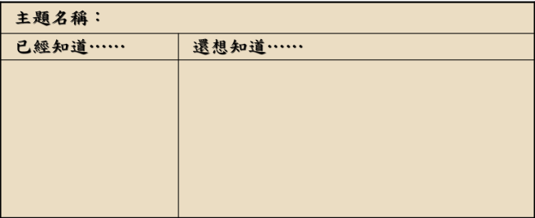  1、拿出一開始關於水的詞彙的分類與上位概念，加入後續探討的相關議題，針對每一個概念(如自然界的水、水的利用、水與生命、水的困境、水足跡、守護水資源……等)發表我「已經知道的事實」、「我還想知道的問題」。  2、請學生思考關於「水」，最有興趣的主題是什麼？最想知道的事情？最感疑惑的問題?或者最欲解決的問題？然後填寫KW表格。 | 1 | 討論參與、發表 | 具備利用圖書資訊的知識、技能和態度。 |  | 家庭暴力防治課程週
九 | 社團9 | 跆拳運動-攻擊與防守時機 | 1 | 活動評量  態度評量 | 6-2-3 參與團體活動，體察人我互動的因素及增進的方法。4-2-4 評估體適能活動的益處，並藉以提升個人體適能。 | 家政教育  生涯發展教育 | 家庭暴力防治課程週
九 | 家庭暴力防治課程1:  家庭暴力案例  1 | 杜絕家庭暴力  1.家庭暴力時，可能  會產生的壓力。  2.遇到家庭暴力  時，能尋求最合適的方法，幫助自己與他人。 | 1 | 口頭評量  觀賞討論 | 2-3-8 認識家庭暴力對身心發展的影響。  4-3-2 運用溝通技巧與家人分享彼此的想法與感受。  4-3-4 參與家庭活動、家庭共學，增進家人感情。 | 融入語文、綜合領域、生命教育、環境教育、人權教育、家政教育、品格教育、生涯發展教育 | 家庭暴力防治課程週
十 | 設計思考與科技整合-大樂透模擬器Part1 | - 1. 能透過清單產生大樂透1~49個號碼  - 2. 能將已選號碼選出避免重複選號 | 1 | 實作評量 | 3-4-5 能針對問題提出可行的解決方法。  3-4-6 能規劃出問題解決的程序。  3-4-7 能評估問題解決方案的適切性。 | 資訊教育 | 家庭暴力防治課程週
十 | 英語 10 | 練習使用視聽設備操作錄音，並進行英語護照第四級 3-5句錄音；英語打字練習 | 1 | 作業評量  參與度評量 | 2-1-4 能以正確的語調說出簡易句型的句子。 | 資訊教育 | 家庭暴力防治課程週
十 | 社團10 | 跆拳運動-踢技(前踢基本動作練習) | 1 | 活動評量  態度評量 | 6-2-3 參與團體活動，體察人我互動的因素及增進的方法。  4-2-4 評估體適能活動的益處，並藉以提升個人體適能。 | 家政教育  生涯發展教育 | 家庭暴力防治課程週
十 | 家庭暴力防治課程2: 家庭暴力案例2 | 杜絕家庭暴力  1.家庭暴力時，可能會產生的壓力。  2.遇到家庭暴力時，能尋求最合適的方法，幫助自己與他人。 | 1 | 口頭評量  觀賞  討論 | 2-3-8 認識家庭暴力對身心發展的影響。  4-3-2 運用溝通技巧與家人分享彼此的想法與感受。  4-3-4 參與家庭活動、家庭共學，增進家人感情。 | 融入語文、綜合領 域 、 生 命 教 育、環境教育、人權教育、家政教 育 、 品 格 教育、生涯發展教育 | 家庭暴力防治課程週
十一 | 設計思考與科技整合-大樂透模擬器Part2 | - 能自動比對選號及出獎號碼並將中獎號碼依照數值大小條列在清單中  - 重複測試大樂透模擬器是否運作正常 | 1 | 實作評量 | 3-4-5 能針對問題提出可行的解決方法。  3-4-6 能規劃出問題解決的程序。  3-4-7 能評估問題解決方案的適切性。 | 資訊教育 | 家庭教育課程及活動
十一 | 英語 11 | 認識英語學習網站Quizlet，並進行線上字彙學習(五上內容)；英語打字練習 | 1 | 作業評量  參與度評量 | 3-1-2 能辨識課堂中習得的詞彙。 | 融入語文、綜  合、生涯發展領域 | 家庭教育課程及活動
十一 | 圖資教育  主題書展介紹、導讀、學習單寫作 | 壹、準備活動：  • 針對書展主題提出相關問題?  • 導讀符合六年級看的主題書  貳、發展活動：  1.引導學生重述主題書內容。  2.分組討論書籍內容和主題的關係。  參、綜合活動：  指導學生完成學習單並畫上漂亮插圖。 | 1 | 能專心閱讀、加入討論、完成學習單任務 | 5-3-6 能熟練利用工具書，養成自我解決問題的能力。 | 融入語文、綜  合 | 家庭教育課程及活動
十一 | 社團11 | 跆拳運動-踢技(側踢基本動作練習) | 1 | 活動評量  態度評量 | 6-2-3 參與團體活動，體察人我互動的因素及增進的方法。  4-2-4 評估體適能活動的益處，並藉以提升個人體適能。 | 家政教育  生涯發展教育 | 家庭教育課程及活動
十一 | 家庭教育家庭教育課程及活動1:  幸福家庭 | 學生從多元角度來思考與覺察家人溝通的技巧。 | 1 | 欣賞  實作評量  口頭評量 | 4-3-3運用溝通技巧與家人分享彼此的想法與感受。  2-3-1 參與家事，分享個人維持家庭生活的經驗。  1-3-6 了解自己與家庭、社區環境的關係，並能說出自己的角色。 | 融入語文、健康與體育、綜合領域、家政教育、生涯發展教育。 | 家庭教育課程及活動
十二 | 設計思考與科技整合-大樂透模擬器Part3 | - 能自動比對選號及出獎號碼並將中獎號碼依照數值大小條列在清單中  - 重複測試大樂透模擬器是否運作正常 | 1 | 實作評量 | 3-4-5 能針對問題提出可行的解決方法。  3-4-6 能規劃出問題解決的程序。  3-4-7 能評估問題解決方案的適切性。  3-4-9 能判斷資訊的適用性及精確度。 | 資訊教育 | 家庭教育課程及活動
十二 | 英語 12 | 使用 Pagamo 進行英語線上學習(五上內容)；英語打字練習 | 1 | 作業評量  參與度評量 | 3-1-5 能看懂簡單的句子。 | 資訊教育 | 家庭教育課程及活動
十二 | 圖資教育資7-3-2 BIG6~傾聽水脈聲音、守護地球水資源  【第二部分】閱讀與思考 | 【第二部分】閱讀與思考  BIG6  一、定義問題  1、用5W1H問出好問題：  對於有時間推移性的問題：探究問題的歷史(與問題相關的人Who、時間When、地點Where)、探究問題的現況與困境(是什麼What、為什麼會發生Why)、探究問題的展望與未來(問題如何解決How)。  2、用5W1H問出好問題：  What：現象是什麼？  When：現象何時發生？  Where：現象在哪裡發生？有地域性嗎？  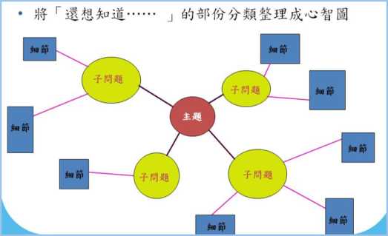  Why：現象為何會發生？  Who：現象是因為誰才發生？發生後會影響誰？誰能制止現象發生？有誰能讓現象更好或持續的發生？  How：現象如何發生？困境如何解決？  3、利用心智圖，將前一步驟所得的欲探究的問題，再次聚焦。  4、記錄研究目的、待答問題及與探究問題相關的關鍵詞彙。  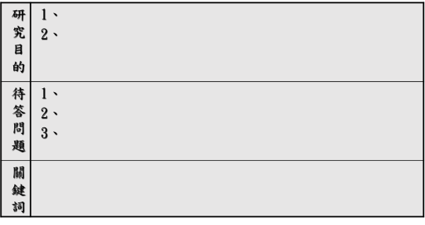  二、搜尋策略  1、想想看，關於探究問題可以尋找哪些類型的資料？紙本資料？電子資料？實地查訪？其他……  2、根據資料範圍及優先順序，列出可執行的資訊地圖。  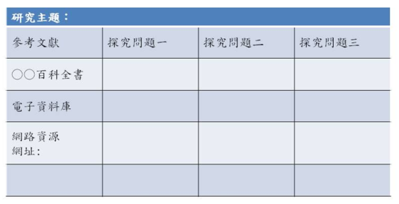  - 請學生試著寫下資訊蒐集的計畫，包含時間及地點的安排，如此可以隨時盯緊進度並自我評鑑。  三、取得資訊  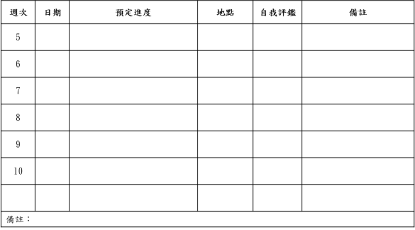  1、透過問題，複習第一至第三學習階段的圖書館利用教育所學習到的資料搜尋與判讀策略。  (1)在圖書館我可以在(哪裡)尋求(哪些)支援？  (2)怎麼在圖書館找到需要的書？  (3)圖書館線上查詢系統怎麼使用？  (4)要找到有用的書需要哪些訊息？  (5)有辦法透過查找到的書再擴大資料蒐集的範圍嗎？  (6)如何快速查找書中有用的相關資料？  (7)書籍裡的內容都是正確的嗎？  (8)怎樣判斷資訊的正確性與可用性？  (9)發現可使用的資料可以如何記錄？  (10)網路上有哪些可用的資源：  圖書館館藏資源  網路資源  線上資料庫  期刊、雜誌  報紙新聞：全文報紙資料庫  參考工具書：書目、索引、字辭典、百科全書、年鑑、手冊、傳記資料、地理資料、法規、統計、政府出版品…等  (11)圖書館館藏資料這些資源在哪裡？怎麼找到可用的資料？如何判斷哪些資料是可信的且符合研究問題？  2、與學生討論網路資源搜尋的技巧：  (1)簡易查詢：列出與探討問題相關的關鍵詞，並利用關鍵詞查詢  (2)進階查詢：利用布林邏輯(and、or)組合關鍵詞進行查詢。  and(空格)：  [縮小範圍] A及B都包含  想查詢有關水庫面臨的困境→  水庫and困境  水庫 困境  or：  [擴大範圍]包含只有A、只有B、有A及B  查詢水的特殊特性可以這麼做→  水的物理性質or水的化學性質  - 指導並協助學生進行訪談  (1)訪談前的準備：  確定訪談目的、擬定訪談大綱  選定訪談對象、確認受訪對象的意願  徵求受訪者同意錄音或錄影  準備訪談工具、準備感謝函  基於安全考量要攜伴一起行動  (2)訪談過程注意事項：  注意服裝儀容及禮節、詢問開放性問題  認真傾聽，不隨意打斷受訪者話語  錄音或錄影、根據受訪者回應進一步追問  (3)訪談後：  表達誠摯感謝之意  彙整訪談內容後，與受訪者再做確認  一、利用資訊  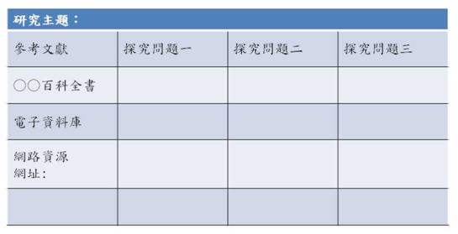  1、能夠判斷或分析所搜集到的電子資訊(CRAAP)，去蕪存菁後，獲得與研究主題相關的資料。  2、可多多利用電腦編輯所獲得的各類資訊，如利用試算表或簡單的數據統計方法以分析資料。  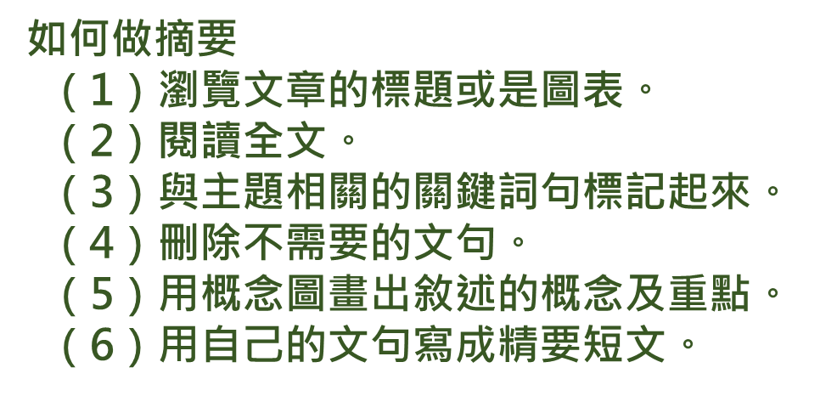  3、練習使用各式圖表呈現資料整結果，並隨時記錄學習心得。  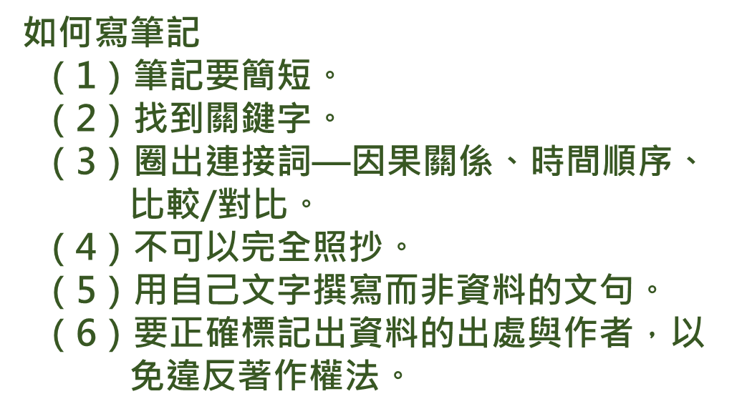  4、用筆記方格表做記錄，可以很明確知道所蒐集的資料可以對應到的研究問題及其出處，對參考資料引註時很有幫助。  - 複習摘要技巧  - 複習作筆記的技巧  - 務必尊重智慧財產權，切勿剽竊及抄襲他人觀點、想法或研究結果。引用他人資訊時，必須詳細註明出處，並用自己的話敘述。  二、整合資訊、形成主張  - 將蒐集與判讀後有用的資訊做分類、條例敘述、比較、分析及整合後，形成自己對於待解決問題的主張。  - 在這個過程中，可以針對資料的類型、類別，利用各種圖表(魚骨圖、九宮格圖、數學統計圖表、范恩圖等等)協助資料的整理與分析，以利更深入的解讀所獲取的資訊。  - 可透過各種不同的形式將專題研究的成果記錄下來。若要寫成書面報告，則可包括下列項目：  (1)封面、書背：研究主題、校名、作者。  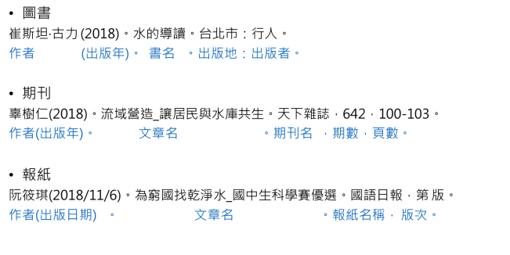  (2)前言、綱要：研究動機、研究目的、研究問題、研究方法。  (3)主題正文：蒐集所得資料數據、資料分析、整合。  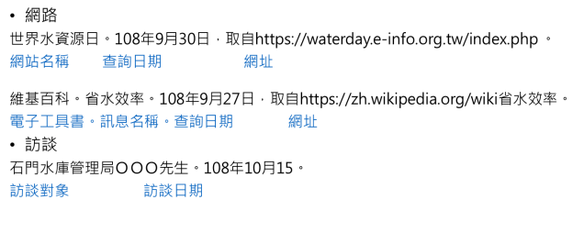  (4)結論：回答研究問題、形成主張。  (5)參考書目與網址：引註格式。  (6)附錄：相關資料、照片、心得感受……  4、資料來源引註參考格式：  5、成果發表：因應研究主題及資料類型的不同，找出最適當的成果發表的方式。如簡報、海報、樣品模型、操作體驗、展演、影片拍攝……  三、評估資訊  - 提醒學生要仔細聆聽同學報告，並針對其研究主題、研究問題、搜尋策略、資料來源、資料整合、是否解決研究問題及成果報告等等，與同學討論並給予建議及評估。  - 根據評量規準，填寫自評表及互評表。  請同學針對此次的專題研究任務，發表心路歷程、獲得、可改進的地方及未來精進方向，並記錄下來。 | 1 | 自評、互評、教師評、專家評(此部分根據實際狀況安排或不安排) | 具備利用圖書資訊的知識、技能和態度。 | 融入語文、綜合領域 | 家庭教育課程及活動
十二 | 社團12 | 跆拳運動-踢技(上步後踢、上步後旋踢練習) | 1 | 活動評量  態度評量 | 6-2-3 參與團體活動，體察人我互動的因素及增進的方法  4-2-4 評估體適能活動的益處，並藉以提升個人體適能 | 家政教育  生涯發展教育 | 家庭教育課程及活動
十二 | 家庭教育家庭教育課程及活動2:  聽媽媽的話  跟媽媽說 | 閱讀家庭教育相關書籍篇，引導學生省思並發表經驗分享 | 1 | 欣賞  實作評量  口頭評量 | 1-3-2 尊重與關懷家庭的成員。  1-3-3 在日常生活中，持續發展自己與家人的情感交流。  3-3-1認識參與團體自治活動應具備的知能，並評估自己的能力。 | 融入語文、藝術與人文、綜合領域、生命教育、環境教育、海洋教育、品格教育、生涯發展教育 | 家庭教育課程及活動
十三 | 資料表示處理及分析 | 專題研究指導。 | 1 | 實作評量 | 3-4-5 能針對問題提出可行的解決方法。  3-4-6 能規劃出問題解決的程序。  3-4-7 能評估問題解決方案的適切性。  3-4-8 能瞭解電腦解決問題的範圍與限制。  3-4-9 能判斷資訊的適用性及精確度。 | 資訊教育
十三 | 英語 13 | 使用 Kahoot! 進行英語線上學習(五上內容)；英語打字練習。 | 1 | 作業評量  參與度評量 | 5-1-2 能聽懂及辨識課堂中所習得的英語詞彙與句子。 | 資訊教育
十三 | 圖資教育BIG6~傾聽水脈聲音、守護地球水資源  【第三部分】面對與行動 | 【第三部分】面對與行動  守護地球水資源  - 珍惜水資源、一  起動手做  - 同學分組，並分別針對「看的見的水資源」及「看不見的水資源」之消耗的情況與可以減低損耗的方法進行討論，並上台發表。  - 將同學提出減低損耗水資源的項目列於下表內，並請大家一起討論哪些項目自己就做得到？那些可以大家一起做？哪些項目需透過學校、社區、國家及國際的力量才能完成？及即便如此，我們能發揮怎樣的影響力？  - 計畫一次「守護地球水資源」的行動  行動名稱(What)  目的與預期成效(Why)  時間(When)  地點(Where)  對象(Who)  工作分配(Who)  流程(How)  人力、時程與經費(How much)  - 圖書館策展_水漾世界  - 圖書館舉辦「水漾世界」策展，展出學生們的專題研究成果、行動策畫之過程與紀錄資料(計劃書、照片、影片等)、圖書館中與「水」議題相關的期刊、書籍等。  安排導覽並請參與者填寫回饋單。 | 1 | 積極參與討論、工作投入度與執行成果 | 具備利用圖書資訊的知識、技能和態度。 | 融入語文、綜合領域、海洋教育
十三 | 社團13 | 跆拳運動-踢技(後踢、後旋踢、跳後踢練習)。 | 1 | 活動評量  態度評量 | 6-2-3 參與團體活動，體察人我互動的因素及增進的方法  4-2-4 評估體適能活動的益處，並藉以提升個人體適能。 | 家政教育  生涯發展教育
十三 | 品德教育1:  慶生會 | 【壽星優點大轟炸】  1.歡唱生日祝福歌  2.贈送生日小卡  3.愛的讚美 | 1 | 口頭評量實作評量觀察評量 | 1-3-3 在日常生活中，持續發展自己的興趣與專長。 | 融入語文、藝術與人文、綜合、生命教育、品格教育、生涯教育
十四 | 資訊教育  資料表示處理及分析 | 專題研究指導。 | 1 | 實作評量 | 2-3-2能操作及應用電腦多媒體設備。  3-4-5 能針對問題提出可行的解決方法。 | 資訊教育
十四 | 英語 14 | 練習使用視聽設備操作錄音，並進行英語護照第四級 6-7句錄音；英語打字練習 | 1 | 作業評量  參與度評量 | 2-1-4 能以正確的語調說出簡易句型的句子。 | 資訊教育
十四 | 校本課程:閱讀14~團體閱讀 | 【開卷更益】  1.班級閱讀課時  間，全班到學校圖書館，閱讀學校圖書館的書籍。  2.閱讀心得與分享 | 1 | 口頭評量紙筆評量觀察評量 | E-2-4-7-4能將閱讀材料與實際生活情境相結合E-2-8-5-1能討論閱讀的內容，並分享閱讀心得  E-2-6 能熟練利用工具書，養成自我解決問題的能力。  E-2-2-1-2 能調整讀書方法，提昇閱讀的速度和效能。 | 融入語文、藝術與人文、綜合領域、生命教育、環境教育、海洋教育、品格教育、生涯發展教育
十四 | 品德教育2:  自愛愛人，自尊尊人 | 閱讀品德教育篇文，引導學生省思並發表經驗分享 | 1 | 欣賞  實作評量  口頭評量 | 1-3-2尊重與關懷不同的族群。  1-3-3在日常生活中，持續發展自己的興趣與專長。  3-3-1認識參與團體自治活動應具備的知能，並評估自己的能力。 | 融入語文、藝術與人文、綜合領域、生命教育、環境教育、海洋教 育 、 品 格 教育、生涯發展教育
十四 | 社團14 | 跆拳運動-踢技(品勢側踢、前踢基本動作練習)。 | 1 | 活動評量  態度評量 | 6-2-3 參與團體活動，體察人我互動的因素及增進的方法。  4-2-4評估體適能活動的益處，並藉以提升個人體適能。 | 家政教育  生涯發展教育
十五 | 資訊教育  資料表示處理及分析 | 專題研究指導。 | 1 | 實作評量 | 2-3-2能操作及應用電腦多媒體設備。  3-4-5 能針對問題提出可行的解決方法。 | 資訊教育
十五 | 英語 15 | 認識英語學習網站Quizlet，並進行線上字彙學習(五下內容)；英語打字練習。 | 1 | 作業評量  參與度評量 | 2-1-4 能以正確的語調說出簡易句型的句子。  5-1-5 能聽懂日常生活應對中常用語句，並能作適當的回應。 | 資訊教育
十五 | 校本課程:閱讀15~團體閱讀 | 【開卷更益】  1.班級閱讀課時  間，全班到學校圖書館，閱讀學校圖書館的書籍。  2.閱讀心得與分享 | 1 | 口頭評量  紙筆評量  觀察評量 | E-2-4-7-4能將閱讀材料與實際生活情境相結合E-2-8-5-1能討論閱讀的內容，並分享閱讀心得  E-2-6 能熟練利用工具書，養成自我解決問題的能力。  E-2-2-1-2 能調整讀書方法，提昇閱讀的速度和效能。 | 融入語文、藝術與人文、綜合領域、生命教育、環境教育、海洋教育、品格教育、生涯發展教育
十五 | 社團15 | 跆拳運動-踢技(基本踢擊動作複習) | 1 | 活動評量  態度評量 | 6-2-3 參與團體活動，體察人我互動的因素及增進的方法。  4-2-4 評估體適能活動的益處，並藉以提升個人體適能。  6-2-3 參與團體活動，體察人我互動的因素及增進的方法。  4-2-4 評估體適能活動的益處，並藉以提升個人體適能。 | 家政教育  生涯發展教育
十五 | 品德教育3:  旅遊計畫 | 台灣北部景點介紹  1.透過書籍、資訊媒體搜尋資料  2.記錄資料  3.發表與分享 | 1 | 欣賞  實作評量  口頭評量 | 1-3-2尊重與關懷不同的族群。  1-3-3在日常生活中，持續發展自己的興趣與專長。  3-3-1認識參與團體自治活動應具備的知能，並評估自己的能力。 | 融入語文、藝術與人文、綜合領域、生命教育、環境教育、海洋教育、品格教育、生涯發展教育
十六 | 資訊教育  資料表示處理及分析 | 專題研究指導。 | 1 | 實作評量 | 2-3-2能操作及應用電腦多媒體設備。  3-4-5 能針對問題提出可行的解決方法。 | 資訊教育
十六 | 英語 16 | 使用 Pagamo 進行英語線上學習(五下內容)；英語打字練習 | 1 | 作業評量  參與度評量 | 3-1-5 能看懂簡單的句子。 | 資訊教育
十六 | 校本課程:閱讀16~團體閱讀 | 【開卷更益】  1.班級閱讀課時  間，全班到學校圖書館，閱讀學校圖書館的書籍。  2.閱讀心得與分享 | 1 | 口頭評量  紙筆評量  觀察評量 | E-2-4-7-4能將閱讀材料與實際生活情境相結合E-2-8-5-1能討論閱讀的內容，並分享閱讀心得  E-2-6 能熟練利用工具書，養成自我解決問題的能力。E-2-2-1-2 能調整讀書方法，提昇閱讀的速度和效能。 | 融入語文、藝術與人文、綜合領域、生命教育、環境教育、海洋教育、品格教育、生涯發展教育
十六 | 社團16 | 跆拳運動-踢技(單腳跳躍、連續踢靶訓練) | 1 | 活動評量  態度評量 | 6-2-3 參與團體活動，體察人我互動的因素及增進的方法。4-2-4 評估體適能活動的益處，並藉以提升個人體適能。 | 家政教育  生涯發展教育
十六 | 書法教育1:  書法家作品賞析(古代) | 介紹名家字體風格。 | 1 | 實作評量  欣賞 | 4-3-4-2能掌握楷書組合時筆畫的變化。  D-1-3-1 能欣賞書法家之墨寶。 | 融入語文、藝術與人文、綜合領域、生涯發展教育。
十七 | 資訊教育  資料表示處理及分析 | 專題研究指導。 | 1 | 實作評量 | 2-3-2能操作及應用電腦多媒體設備。  3-4-5 能針對問題提出可行的解決方法。 | 資訊教育
十七 | 英語 17 | 使用 Kahoot! 進行英語線上學習(五下內容)；英語打字練習 | 1 | 作業評量  參與度評量 | 5-1-2 能聽懂及辨識課堂中所習得的英語詞彙與句子。 | 資訊教育
十七 | 校本課程:閱讀17~團體閱讀 | 【開卷更益】  1.班級閱讀課時  間，全班到學校圖書館，閱讀學校圖書館的書籍。  2.閱讀心得與分享 | 1 | 1.口頭問答  2.課堂觀察  3.操作評量 | E-2-4-7-4能將閱讀材料與實際生活情境相結合E-2-8-5-1能討論閱讀的內容，並分享閱讀心得  E-2-6能熟練利用工具書，養成自我解決問題的能力。  E-2-2-1-2能調整讀書方法，提昇閱讀的速度和效能。 | 融入語文、藝術與人文、綜合領域、生命教育、環境教育、海洋教育、品格教育、生涯發展教育
十七 | 社團17 | 跆拳運動-踢技(基本踢擊動作複習) | 1 | 活動評量  態度評量 | 6-2-3參與團體活動，體察人我互動的因素及增進的方法。  4-2-4評估體適能活動的益處，並藉以提升個人體適能。 | 家政教育  生涯發展教育
十七 | 書法教育2:  書法家作品賞析(現代) | 介紹名家字體風格。 | 1 | 實作評量  欣賞 | 4-3-4-2能掌握楷書組合時筆畫的變化。  D-1-3-1 能欣賞書法家之墨寶。 | 融入語文、藝術與人文、綜合領域、生涯發展教育。
十八 | 資訊教育  資料表示處理及分析 | 專題分享 | 1 | 實作評量  作品發表 | 2-3-2能操作及應用電腦多媒體設備。 | 融入語文領域，資訊教育
十八 | 英語 18 | 練習使用視聽設備操作錄音，並進行英語護照第四級 8-9句錄音；英語打字練習 | 1 | 作業評量  參與度評量 | 2-1-4 能以正確的語調說出簡易句型的句子。 | 資訊教育
十八 | 校本課程:閱讀18~團體閱讀 | 【開卷更益】  1.班級閱讀課時  間，全班到學校圖書館，閱讀學校圖書館的書籍。  2.閱讀心得與分享 | 1 | 口頭評量  紙筆評量  觀察評量 | E-2-4-7-4能將閱讀材料與實際生活情境相結合E-2-8-5-1能討論閱讀的內容，並分享閱讀心得  E-2-6 能熟練利用工具書，養成自我解決問題的能力。E-2-2-1-2 能調整讀書方法，提昇閱讀的速度和效能。 | 融入語文、藝術與人文、綜合領域、生命教育、環境教育、海洋教育、品格教育、生涯發展教育
十八 | 社團18 | 跆拳運動-型場(喊聲、精神集中練習) | 1 | 活動評量  態度評量 | 6-2-3 參與團體活動，體察人我互動的因素及增進的方法。  4-2-4 評估體適能活動的益處，並藉以提升個人體適能。 | 家政教育  生涯發展教育
十八 | 書法教育3:  執筆創作 | 「架構練習」：範字習寫 | 1 | 實作評量  欣賞 | 4-3-4-2能掌握楷書組合時筆畫的變化。  D-1-3-1 能寫出楷書的架構。 | 融入語文、藝術與人文、綜合領域、生涯發展教育。
十九 | 資訊教育  資料表示處理及分析 | 專題分享 | 1 | 實作評量  作品發表 | 2-3-2能操作及應用電腦多媒體設備。 | 融入語文領域，資訊教育
十九 | 英語 19 | 認識英語學習網站Quizlet，並進行線上字彙學習(三四五年級單字)；英語打字練習 | 1 | 作業評量  參與度評量 | 3-1-2 能辨識課堂中習得的詞彙。 | 資訊教育
十九 | 校本課程:閱讀19~團體閱讀 | 【開卷更益】  1.班級閱讀課時  間，全班到學校圖書館，閱讀學校圖書館的書籍。  2.閱讀心得與分享 | 1 | 口頭評量紙筆評量觀察評量 | E-2-4-7-4能將閱讀材料與實際生活情境相結合E-2-8-5-1能討論閱讀的內容，並分享閱讀心得  E-2-6 能熟練利用工具書，養成自我解決問題的能力。  E-2-2-1-2 能調整讀書方法，提昇閱讀的速度和效能。 | 融入語文、藝術與人文、綜合領域、生命教育、環境教育、海洋教育、品格教育、生涯發展教育
十九 | 社團19 | 跆拳運動-太極品勢練習。 | 1 | 活動評量  態度評量 | 6-2-3 參與團體活動，體察人我互動的因素及增進的方法。  4-2-4 評估體適能活動的益處，並藉以提升個人體適能。 | 家政教育  生涯發展教育
十九 | 品德教育4:  慶生感恩會 | 【壽星優點大轟炸】  1.歡唱生日祝福歌  2.贈送生日小卡  3.愛的讚美 | 1 | 欣賞  實作評量  口頭評量 | 1-3-2 尊重與關懷不同的族群。  1-3-3 在日常生活中，持續發展自己的興趣與專長。  3-3-1 認識參與團體自治活動應具備的知能，並評估自己的能力。 | 融入語文、藝術與人文、綜合領域、生命教育、環境教育、海洋教育、品格教育、生涯發展教育

